დამტკიცებულია  შპს „კოლხეთი ცემენტი“-ს დირექტორი  "_____" _______ 2021 წ. |  | შეთანხმებულია  საქართველოს გარემოს დაცვისა და სოფლის მეურნეობის სამინისტროს გარემოსდაცვითი შეფასების დეპარტამენტი  "_____" ________ 2021 წ.

შპს „კოლხეთი ცემენტი“
ცემენტის საწარმო ზუგდიდში

ატმოსფერულ ჰაერში მავნე ნივთიერებათა
ზღვრულად დასაშვები გაფრქვევის ნორმების პროექტი

შემსრულებელი:

შპს „გამა კონსალტინგი“

დირექტორი ზ. მგალობლიშვილი

2021 წელი

GAMMA Consulting Ltd. 17a. Guramishvili av, 0192, Tbilisi, Georgia
Tel: +(995 32) 261 44 34 +(995 32) 260 15 27 E-mail: j.akhvlediani@gamma.ge
www.facebook.com/gammaconsultingGeorgia

ა ნ ო ტ ა ც ი ა
ანგარიში შესრულებულია ატმოსფერული ჰაერის დაცვის კანონმდებლობის შესაბამისად [1, 2, 3, 4] და მასში სისტემატიზებულია ქ.ზუგდიდში, ჯანაშიას ქუჩაზე მდებარე შპს „კოლხეთი ცემენტი“-ს ცემენტის საწარმოს ატმოსფერული ჰაერის სტაციონარული დაბინძურების წყაროების მიერ გაფრქვეულ მავნე ნივთიერებათა რაოდენობრივი და თვისობრივი მახასიათებლები. გამოკვლევის შედეგად გამოვლენილია ატმოსფეროში გაფრქვევის 8 სტაციონარული წყარო. ინვენტარიზაციის მიხედვით ატმოსფერულ ჰაერში გაიფრქვევა 4.577513 ტ/წელ. დამაბინძურებელი ნივთიერებები.
პროექტში განხილულია ატმოსფერულ ჰაერზე ზემოქმედების ყველა შესაძლო ასპექტები, მოყვანილია ატმოსფერული ჰაერის დაბინძურების გაანგარიშებათა ჩატარებისათვის საჭირო საწყისი ინფორმაცია საწარმოს განვითარების პერსპექტივის, ადგილის ფიზიკურ-გეოგრაფიული და კლიმატური პირობების, ატმოსფერულ ჰაერში მავნე ნივთიერებათა გაფრქვევის პარამეტრთა და გაბნევის ანგარიშის გათვალისწინებით. დაბინძურების თითოეული წყაროსა და თითოეული მავნე ნივთიერებისთვის დადგენილია ზღვრულად დასაშვები გაფრქვევის ნორმები.
ანგარიში შესრულებულია ატმოსფერულ ჰაერში მავნე ნივთიერებათა გაბნევის თანამედროვე ავტომატიზებული კომპიუტერული პროგრამის გამოყენებით.

შინაარსი

ძირითად ტერმინთა განმარტებები 4
1. ძირითადი მონაცემები საწარმოს საქმიანობის შესახებ 5
2. საწარმოს განთავსების რაიონის ბუნებრივ-კლიმატური პირობების მოკლე დახასიათება 6
3. საწარმოს საქმიანობის ტექნოლოგიური პროცესის მოკლე დახასიათება ატმოსფერული ჰაერის დაბინძურების თვალსაზრისით. 7
4. ატმოსფერულ ჰაერში მავნე ნივთიერებათა ზღვრულად დასაშვები კონცენტრაციები 12
5. ატმოსფერულ ჰაერში გაფრქვეულ მავნე ნივთიერებათა რაოდენობის ანგარიში 12
5.1 ემისიის გაანგარიშება სილოსების ასპირაციული სისტემიდან (გ-1) 12
5.2 ემისიის გაანგარიშება წისქვილის ასპირაციული სისტემიდან (გ-2) 13
5.3 ემისიის გაანგარიშება საწყობიდაბ ნედლეულის დასაწყობება შენახვისას (გ-3) 13
5.4. ემისიის გაანგარიშება სამრეწველო შენობაში ნედლეულის დროებით დასაწყობებისას (გ-4) 16
5.5. ემისიის გაანგარიშება ნედლეულის მიმღებ ბუნკერებში ჩაყრისას (გ-5) 17
5.6. ემისიის გაანგარიშება ლენტური ტრანსპორტიორიდან (გ-6) 18
5.7. ემისიის გაანგარიშება ცემენტმზიდიდან (გ-7) 19
5.8. ემისიის გაანგარიშება ცემენტის შემფუთავი მანქანიდან (გ-8) 20
6. ატმოსფერულ ჰაერში მავნე ნივთიერებათა გაფრქვევის პარამეტრები 21
7. ატმოსფერულ ჰაერში მავნე ნივთიერებათა გაბნევის ანგარიში 24
8. მავნე ნივთიერებათა გაბნევის ანგარიშის მიღებული შედეგები და ანალიზი 26
9. ატმოსფერულ ჰაერში მავნე ნივთიერებათა ზღვრულად დასაშვები გაფრქვევის ნორმები 26
10. ლიტერატურა 27
11. დანართი 1. საწარმოს განთავსების სიტუაციური გეგმა 28
12. დანართი 2. საწარმოს სიტუაციური გეგმა მავნე ნივთიერებათა გაფრქვევის წყაროების დატანით 29
13. დანართი 3. ატმოსფერულ ჰაერში მავნე ნივთიერებათა გაბნევის ანგარიში 30

ძირითად ტერმინთა განმარტებები
ა) “ატმოსფერული ჰაერი” - ატმოსფერული გარსის ჰაერი, შენობა-ნაგებობებში არსებული ჰაერის გარდა;
ბ) “მავნე ნივთიერება” - ადამიანის საქმიანობის შედეგად ატმოსფერულ ჰაერში გაფრქვეული ნებისმიერი ნივთიერება, რომელიც ახდენს ან რომელმაც შეიძლება მოახდინოს უარყოფითი ზეგავლენა ადამიანის ჯანმრთელობასა და ბუნებრივ გარემოზე;
გ) “ატმოსფერული ჰაერის დაბინძურება” - ატმოსფერული ჰაერის შემადგენლობის ცვლილება მასში მავნე ნივთიერებათა არსებობის შედეგად;
დ) “ატმოსფერულ ჰაერში მავნე ნივთიერებათა ზღვრულად დასაშვები კონცენტრაციის ნორმა” - ატმოსფერულ ჰაერში მავნე ნივთიერებათა მაქსიმალური კონცენტრაცია დროის გარკვეული გასაშუალოებული პერიოდისათვის, რომელიც პერიოდული ზემოქმედებისას ან ადამიანის მთელი ცხოვრების მანძილზე არ ახდენს მასზე და საერთოდ გარემოზე მავნე ზემოქმედებას;
ე) “ატმოსფერულ ჰაერში მავნე ნივთიერებათა საშუალო სადღეღამისო ზღვრულად დასაშვები კონცენტრაცია” - ატმოსფერულ ჰაერში მავნე ნივთიერებათა კონცენტრაცია, რომელიც განსაზღვრულია დღე-ღამის განმავლობაში აღებული სინჯების კონცენტრაციათა მნიშვნელობების გასაშუალოებით;
ვ) “ატმოსფერულ ჰაერში მავნე ნივთიერებათა მაქსიმალური ერთჯერადი ზღვრულად დასაშვები კონცენტრაცია” - ატმოსფერულ ჰაერში მავნე ნივთიერებათა მაქსიმალური კონცენტრაცია, რომელიც განსაზღვრულია 20-30 წუთიან დროის ინტერვალში ერთჯერადად აღებული სინჯების კონცენტრაციათა მნიშვნელობების მიხედვით;
ზ) “ატმოსფერულ ჰაერში მავნე ნივთიერებათა ზღვრულად დასაშვები გაფრქვევის ნორმა” - ატმოსფერული ჰაერის დაბინძურების სტაციონარული წყაროდან მავნე ნივთიერებათა გაფრქვევის დადგენილი რაოდენობა, გაანგარიშებული იმ პირობით, რომ დაბინძურების ამ წყაროსა და სხვა წყაროების ერთობლიობიდან გაფრქვეულ მავნე ნივთიერებათა კონცენტრაცია ატმოსფერული ჰაერის მიწისპირა ფენაში არ აღემატებოდეს ამ წყაროს ზეგავლენის ტერიტორიისთვის დადგენილ მავნე ნივთიერებათა კონცენტრაციის ზღვრულად დასაშვებ ნორმებს.

ძირითადი მონაცემები საწარმოს საქმიანობის შესახებ
შპს „კოლხეთი ცემენტი“-ს ცემენტის საწარმო განთავსებულია ქ. ზუგდიდში, სამრეწველო ზონაში ჯანაშიას ქუჩაზე თავისივე კუთვნილებაში არსებულ მიწის ნაკვეთზე (ს/კ:43.31.62.660).
ძირითადი მონაცემები საწარმოს საქმიანობის შესახებ მოცემულია ცხრილში 1.1.
ცხრილი 1.1.
ობიექტის ზუსტი დასახელება | შპს „კოლხეთი ცემენტი“
ობიექტის მისამართი:
ფაქტიური | ქ. ზუგდიდი ჯანაშიას ქ.
იურიდიული | ქ. ზუგდიდი ჯანაშიას ქ.
საიდენტიფიკაციო კოდი | 4045835710
GPS კოორდინატები | 732066.18 m E; 4711371.54 m N
ობიექტის ხელმძღვანელი:
გვარი, სახელი | რუბენ გახარია
ტელეფონი | 551718181
ელ-ფოსტა | evrocement@mail.ru
მანძილი ობიექტიდან უახლოეს დასახლებულ პუნქტამდე | 145 მ
ეკონომიკური საქმიანობის სახე | ცემენტის წარმოება
გამოშვებული პროდუქცი სახეობა | ცემენტი
საპროექტო წარმადობა | 8ტ/სთ., 24192 ტ/წელ.
ნედლეულის სახეობა და ხარჯი | კლინკერი 21773 ტ/წელ.  კირქვა 725 ტ/წელ.  ღორღი 484 ტ/წელ.  თაბაშირი 1210 ტ/წელ.
საწვავის სახეობა და ხარჯი (სატრანსპორტო საშუალებების მიერ გამოყენებულის გარდა) | -
სამუშაო დღეების რაოდენობა წელიწადში | 288
სამუშაო საათების რაოდენობა დღე-ღამეში | 10,5

ცემენტის ქარხნის დანიშნულებაა სხვადასხვა მარკის ცემენტის წარმოება და რეალიზაცია. ქარხნის საპროექტო წარმადობაა 24192 ტ/წელ. სამუშაო რეჟიმი: 288 დღ/წელ, 10,5 სთ/დღ.
სისტემა დაპროექტებულია სრულ ავტომატურ ფუნქციონირებაზე ცენტრალიზებული მართვით. უახლოესი დასახლებული პუნქტი ობიექტიდან დაშორებულია 145 მ. მანძილით. საწარმოს სიტუაციური გეგმა და გენ-გეგმა მოცემულია დანართებში.

საწარმოს განთავსების რაიონის ბუნებრივ-კლიმატური პირობების მოკლე დახასიათება
საწარმოს განთავსების რაიონის ბუნებრივ-კლიმატური პირობების მოკლე დახასიათება მიღებულია [5] -ს შესაბამისად და წარმოდგენილია ქვემოთ ცხრილების სახით.
ცხრილი 2.1, პუნქტის კოორდინატები, ბარომეტრული წნევა
№ | პუნქტის დასახელება | გეოგრაფიული განედი (გრადუსი და მინუტი) | გეოგრაფიული გრძედი (გრადუსი და მინუტი) | სიმაღლე ზღვის დონიდან (მ) | ბარომეტრული წნევა (ჰპა)
1 | ზუგდიდი | 42⁰31' | 41⁰53' | 110 | 920
სამშენებლო კლიმატური დარაიონების მიხედვით ზუგდიდი განეკუთვნება IIIბ ქვერაიონს,
ცხრილი 2.2, ჰაერის ტემპერატურა (თვის და წლის საშუალო)
1 | 2 | 3 | 4 | 5 | 6 | 7 | 8 | 9 | 10 | 11 | 12 | წლ
4,9 | 5,5 | 8,2 | 12,3 | 17,0 | 20,3 | 22,6 | 22,7 | 19,2 | 15,1 | 10,5 | 6,7 | 13,8
ცხრილი 2.3, ჰაერის ფარდობითი ტენიანობა (%)
1 | 2 | 3 | 4 | 5 | 6 | 7 | 8 | 9 | 10 | 11 | 12 | წლ
74 | 73 | 73 | 72 | 76 | 78 | 82 | 82 | 83 | 79 | 74 | 72 | 76
ცხრილი 2.4, ნალექების რ-ბა წელიწადში (მმ) ნალექები დღე-ღამური მაქსიმუმი (მმ)
პუნქტის დასახელება | ნალექების რ-ბა წელიწადში (მმ) | ნალექები დღე-ღამური მაქსიმუმი (მმ)
ზუგდიდი | 1723 | 238
თოვლიან დღეთა რიცხვი წელიწადში : 15
ცხრილი 2.5, ქარის მიმართულების განმეორადობა (%) იანვარი, ივლისი
ჩრდ, | ჩრდ,აღმ, | აღმ, | სამხ,აღმ, | სამხ, | სამხ,დას, | დას, | ჩრდ,დას,
7/4 | 10/3 | 56/16 | 7/5 | 2/7 | 3/14 | 11/47 | 4/4
ცხრილი 2.6, ქარის საშუალო უდიდესი და უმცირესი სიჩქარე (მ/წმ)
იანვარი | ივლისი
5,1/0,4 | 2,0/0,3
მეტეოროლოგიური მახასიათებლები და კოეფიციენტები, რომლებიც განსაზღვრავენ ატმოსფერულ ჰაერში მავნე ნივთიერებათა გაბნევის პირობებს
№ | მეტეოროლოგიური მახასიათებლების და კოეფიციენტების დასახელება | მნიშვნელობები
1 | 2 | 3
1 | ატმოსფეროს ტემპერატურული სტრატიფიკაციის კოეფიციენტი | 200
2 | ადგილის რელიეფის გავლენის ამსახველი კოეფიციენტი | 1
3 | წლის ყველაზე ცხელი თვის ჰაერის საშუალო მაქსიმალური ტემპერატურა, 0C | 27,0
4 | წლის ყველაზე ცივი თვის ჰაერის საშუალო ტემპერატურა, 0C | 4,9
5 | ქართა საშუალო წლიური თაიგული, % | შტილი - 53
 | _ ჩრდილოეთი | 6
 | _ ჩრდილო-აღმოსავლეთი | 7
 | _ აღმოსავლეთი | 36
 | _ სამხრეთ-აღმოსავლეთი | 7
 | _ სამხრეთი | 5
 | _ სამხრეთ-დასავლეთი | 8
 | _ დასავლეთი | 27
 | _ ჩრდილო-დასავლეთი | 4
6 | ქარის სიჩქარე(მრავალწლიური მონაცემების მიხედვით), რომლის გადამეტების განმეორადობა შეადგენს 5%-ს, | 6,5

საწარმოს საქმიანობის ტექნოლოგიური პროცესის მოკლე დახასიათება ატმოსფერული ჰაერის დაბინძურების თვალსაზრისით.
ცემენტი წმინდად დაფქული მინერალური ბუნებრივი ნივთიერებებისგან დამზადებული ფხვნილია. კლინკერთან ერთად, რომელიც წარმოადგენს ბუნებრივ მასალას, მისი წარმოებისთვის ყველაზე მნიშვნელოვანი მასალა კირქვა და თიხა მინერალებია.
შპს „კოლხეთი ცემენტი“ ცემენტის საწარმოებლად საჭირო ნედლეულს შეიძენს ადგილობრივი ბაზრიდან. საწარმო ნედლეული მოწოდებული იქნება ქ. კასპის, ქ. რუსთავის, ქ. ამბროლაურის, ქ. წალკის და ქ. ახალქალაქის რაიონებიდან.
- კლინკერი - მყარი ბუნებრივი მასალა, რომელიც წარმოადგენს ცემენტის შემადგენელ ძირითად ინგრედიენტს. აღნიშნული მასალა საწარმოში შემოვა დასაფქვავად გამზადებული, მისი გამოწვა ან სხვაგვარი დამუშავება არ არის დაგეგმილი;
- კირქვა - დანალექი ქანია, რომელიც უმეტესად შედგება კალციტისაგან;
- ღორღი - რომელიც დიდი რაოდენობით შეიცავს Si O₂ (55-59 %) და CaO (10-35 %);
- თაბაშირი - შემკვრელი თვისების სულფატური მინერალი, ქიმიური შემადგენლობით CaSO₄ * 2H₂O, საბადოებია სვანეთში, რაჭაში, კახეთში და სხვ.

ზემოთაღნიშნული საწარმოო მასალებით მომარაგება დაგეგმილია არსებული სარკინიგზო ხაზით ქ. ზუგდიდამდე, საიდანაც ავტოთვითმცლელების საშუალებით შემოვა საწარმოში და დასაწყობდება სასაწყობე შენობაში. სასაწყობე შენობა უკვე არსებულია, რომელსაც ჩაუტარდება მცირე სარემონტო სამუშაოები და იქნება ყველა მხრიდან დახურული, დაცული ქარისა და ატმოსფერული ნალექებისაგან.
თვითმცლელები საწარმოო ნედლეულისა და მზა პროდუქციის გატანისათვის გამოიყენებენ შემოვლით გზებს, სადაც ან არ არის ან შედარებით ნაკლები მცხოვრებითაა დასახლებული.
კომპანია გეგმავს სხვადასხვა მარკის პორტლანდცემენტის წარმოებას, რაც გულისხმობს - კლინკერის, თაბაშირის, პემზისა და სხვა დანამატების გარკვეული თანაფარდობით შერევას და წმინდა ფხვნილად დაფქვას.
პორტლანდცემენტის კლინკერი ცემენტის წარმოების ნახევარფაბრიკატი პროდუქტია; იგი მიიღება სათანადო რაოდენობის კირქვის (CaCO₃₎), კაჟმიწის (SiO₂ )და თიხა-მიწაშემცველი (SiO_{2,} Al₂O₃, Fe₂O₃ ) ნედლეულის შერევით და დაფქვით. ასეთ ტემპერატურაზე ხდება კაზმის შეცხობა შემდეგი მინერალების წარმოქმნით: 3CaO * SiO_{2;} 2CaO * SiO_{2;} 3CaO * Al₂O₃; 4CaO * Al₂O₃ * Fe₂O₃. კლინკერის მინერალოგიური შემადგენლობა განსაზღვრავს ცემენტის ძირითად თვისებებს - სიმტკიცეს, მდგრადობას ზემოქმედების სხვადასხვა ფაქტორების მიმართ, შეკვრისთვის საჭირო დროს; აქტიურობას, რომელიც პრაქტიკულად მერყეობს 450-650 კგ/ სმ²-ის ფარგლებში.
პორტლანდცემენტის კლინკერის წარმოების ტექნოლოგია რიგ სირთულეებთან არის დაკავშირებული - ენერგოტევადია, მოითხოვს დიდი მოცულობის ნედლეულის გადამუშავებას და მოიცავს გარემოზე ზემოქმედების რისკებს.
საპროექტო საწარმოში კლინკერის წარმოება (გამოწვა) არ იგეგმება, იგი შემოტანილი იქნება კასპის და რუსთავის ცემენტის ქარხნებიდან („კასპცემენტი“და„რუსთავცემენტი“)
საწარმოს ტექნოლოგიური პროცესი წმინდა მეაქანიკურია, გულისხმობს - კლინკერის შეცხობილი მყარი ნატეხების დამსხვრევას და თაბაშირით მდიდარ ნედლეულთან და სხვა დანამატებთან ერთად დაფქვას.
კაზმში თაბაშირშემცველი მასალის რაოდენობა მკაცრად განისაზღვრება - გოგირდმჟავა ანჰიდრიდზე (SO₃ )გადათვლილი რაოდენობა რიგით ცემენტში უნდა იყოს 1,5 – 3,5 %-ის ზღვრებში. თაბაშირშემცვლელ მასალად იყენებენ: ორწლიანი თაბაშირის ქვას, ბუნებრივ გოგირდის ანჰიდრიდს ან თაბაშირს.
ცემენტის დაფქვის პროცესში დასაშვებია დანამატად აქტიური და შემვსები ტიპის მინერალური მასალების გამოყენება, ძირითადად იყენებენ ბრძმედის გრანულირებულ, ან ბრძმედის ნაყარის მაგნიტური სეპარაციით აქტივირებულ წიდებს; ასევე, ტუფს ან ბეტონის შემავსებელ ღორღს; მინერალური დანამატის რაოდენობა კონკრეტული მიზნიდან და დანამატის სახეობიდან გამომდინარე იცვლება 0-40 % მდე ფარგლებში.
შპს „კოლხეთი ცემენტის“ საწრმოში დანამატად დაგეგმილია გამოყენებული იქნას ქვა ღორღი, მეტალურგიაში წარმოქმნილი წიდის გამოყენება წარმოების პროცესში არ იგეგმება.
წარმოების ტექნოლოგიური სქემა მოცემულია სურათზე 3.1.

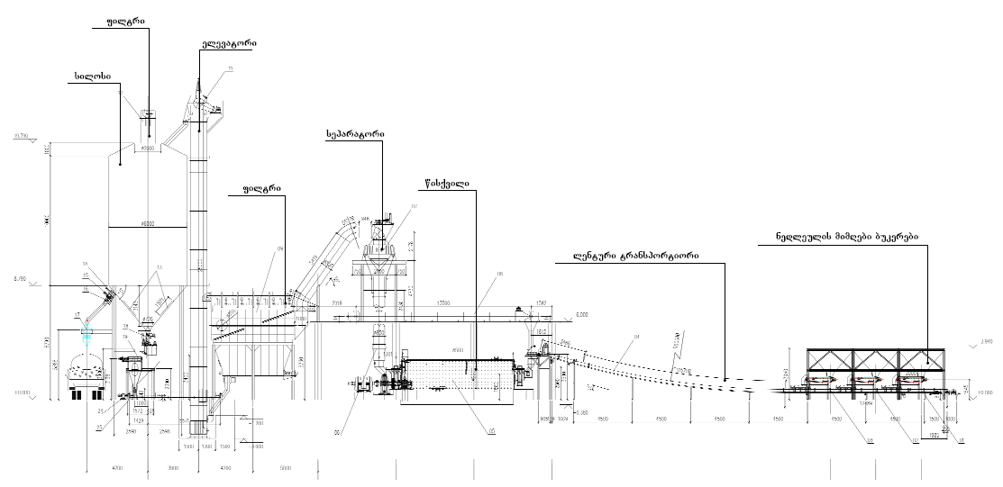
სურათი 3.1. შპს „კოლხეთიცემენტი“ -ს საწარმოს ცემენტის წარმოების ტექნოლოგიური სქემა

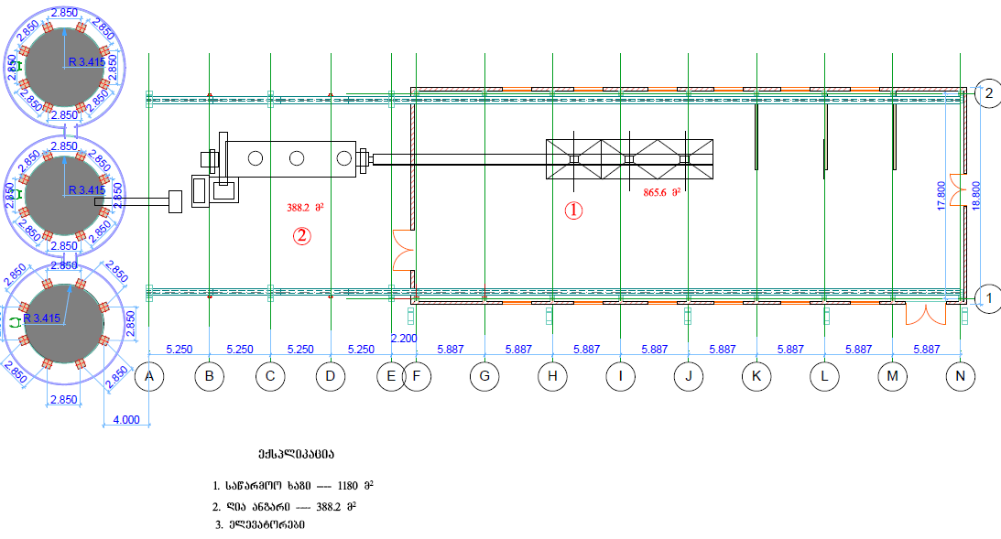
სურათი 3.2. შპს „კოლხეთიცემენტი“ -ს საწარმოს ტექნოლოგიური ხაზი (განთავსდება საწარმოო შენობაში)

საწარმოში მიღებული ნედლეული დასაწყობდება დახურულ სასაწყობე შენობაში, საიდანაც შენობის გარეთ გაუსვლელად გადავა ძირითად საწარმოო შენობაში, სადაც განხორციელდება მის დაფქვა.

ცემენტის დასამზადებლად საჭირო ბუნებრივი და ენერგეტიკული რესურსები
შპს „კოლხეთი ცემენტის წარმოების საამქრო საქმიანობისათვის საჭირო ბუნებრივ ნედლეულს შეიძენს მხოლოდ ადგილობრივი ბაზრიდან.
ცხრილი 3.2. ნედლეული ხარჯი
N | ნედლეულის დასახელება | წარმადობა ტ/სთ. | წლიური ხარჯი ტ/წელ.
1 | კლინკერი | 7.2 | 21773
2 | კირქვა | 0.2 | 725
3 | ღორღი | 0.2 | 484
4 | თაბაშირი | 0.4 | 1210
ჯამი |  | 8.0 | 24192
გაანგარიშებები შესრულებულია ნედლეულის მაქსიმალური ხარჯვითი ნორმების გათვალისწინებით.
შპს „კოლხეთი ცემენტის წარმოების საამქრო საქმიანობისათვის საჭირო ბუნებრივ ნედლეულს შეიძენს მხოლოდ ადგილობრივი ბაზრიდან.

ატმოსფერულ ჰაერში მავნე ნივთიერებათა ზღვრულად დასაშვები კონცენტრაციები
საწარმოს ექსპლოატაციის პროცესში მოსალოდნელია მავნე ნივთიერების ემისია, რომლის მაქსიმალური ერთჯერადი და საშუალო დღეღამური ზღვრულად დასაშვები კონცენტრაციები [5] მოცემულია ცხრილში 4.1.
ცხრილი 4.1. ატმოსფერულ ჰაერში მავნე ნივთიერებათა ზღვრულად დასაშვები კონცენტრაციები
მავნე ნივთიერებათა |  | ზღვრულად დასაშვები კონცენტრაცია, მგ/მ³ |  | მავნეობის საშიშროების კლასი
კოდი | დასახელება | მაქსიმალური ერთჯერადი | საშუალო სადღეღამისო
1 | 2 | 3 | 4 | 5
2902 | შეწონილი ნაწილაკები | 0,5 | 0,15 | 3
2908 | ცემენტის მტვერი | 0,3 | 0,10 | 3

ატმოსფერულ ჰაერში გაფრქვეულ მავნე ნივთიერებათა რაოდენობის ანგარიში
საქართველოს მთავრობის 2013 წლის 31 დეკემბრის დადგენილება № 435, კანონმდებლობის თანახმად ემისიის რაოდენობრივი და ხარისხობრივი მაჩვენებლების გაანგარიშება შესაძლებელია განხორციელდეს ორი გზით:
- უშუალოდ ინსტრუმენტული გაზომვებით;
- საანგარიშო მეთოდის გამოყენებით,
წინამდებარე დოკუმენტში გაანგარიშება შესრულებულია საანგარიშო მეთოდის გამოყენებით.

ემისიის გაანგარიშება სილოსების ასპირაციული სისტემიდან (გ-1)
საწარმოში ცემენტის დაფქვის შემდეგ მათ დროებითი განთავსებისათვის იგეგმება 3 ცალი, სილოსების მონტაჟი, რომლებზედაც დამონტაჟებული იქნება საერთო გამწმენდი სისტემა – სახელოებიანი ფილტრები, რომლის ეფექტურობა ტოლია 99,9 %-ის.
ცემენტის ტრანსპორტირებისას წარმოქმნილი აირმტვერნარევის მოცულობა ყოველ 1 კილოგრამ პროდუქტზე შეადგენს [8] 0,5 მ³/კგ. რადგან წისქვილის მუშაობის რეჟიმი ისეთია, რომ საათში ხდება 8 ტ ცემენტის წარმოება, ამიტომ აირმტვერნარევის მოცულობა ტოლი იქნება 0,5 * 8000 = 4000 მ³/სთ. მტვრის კონცენტრაცია აირმტვერნარევში შეადგენს 80 გ/მ³-ში. გამოფრქვევის ინტენსივობები გაწმენდის გარეშე ტოლი იქნება:
M= 4000 × 80/3600 = 88,9 გ/წმ.
G = 88,9 × 3024 × 3600/10⁶ = 967,68 ტ/წელ.
თუ გავითვალისწინებთ, რომ ეს აირმტვერნარევი გაივლის გამწმენდ დანადგარს, ქსოვილიან ფილტრს (სახელოებიანი ფილტრები), რომლის ეფექტურობა ტოლია 99,9 %-ის, გვექნება:
M = 88,9 × 0,001 = 0,0889გ/წმ.
თუ გავითვალისწინებთ, რომ წისქვილების მუშაობის რეჟიმი მთლიანად წელიწადში შეადგენს 3024 სთ-ს, აქედან გამომდინარე წელიწადში გაფრქვეული მასა მტვრისა ატმოსფეროში ტოლი იქნება:
G=0,09 × 3024 × 3600/10⁶ = 0,98 ტ/წელ.
ცემენტის მიწოდება სილოსებში ხორციელდება მონაცვლეობითი რეჟიმით. სილოსის ფილტრის გაფრქვევის მილის სიმაღლე ტოლია 21,5 მ-ის, დიამეტრი 0,4 მ, ნაკადის მოცულობითი სიჩქარე 1,11 (მ³/წმ).

ემისიის გაანგარიშება წისქვილის ასპირაციული სისტემიდან (გ-2)
ფილტრი PPDC96-5

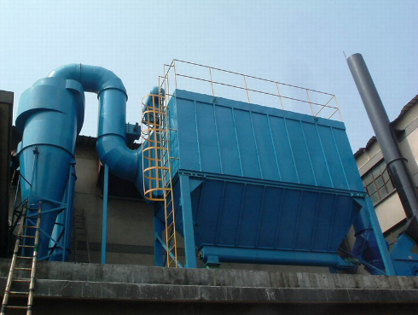
სეპარატორული ცემენტის დაფქვის წისქვილისთვის წარმავალი ჰაერის ნაკადში მტვრის კონცენტრაცია გაწმენდამდე შეადგენს [8] 700 გ/მ³-ს, ხოლო მოცულობა 0,92 მ³/კგ, შესაბამისად საათური მოცულობა იქნება 0,92 მ³/კგ * 8000 კგ/სთ = 7360 მ³/სთ. ფილტრის საპასპორტო მონაცებით ნარჩენი კონცენტრაცია შეადგენს 0,1 გ/მ³-ს, შესაბამისად გვექნება:
7360მ³/სთ. × 0,1 გ/მ³ = 736 გ/სთ = 0,204 გ/წმ.
0,204 გ/წმ. × 3600 × 3024/10⁶ = 2,225 ტ/წელ.

ემისიის გაანგარიშება საწყობიდაბ ნედლეულის დასაწყობება შენახვისას (გ-3)
ემისიის გაანგარიშება დაყრისას
გაანგარიშება შესრულებულია შემდეგი მეთოდური მითითებების თანახმად [9,10,11]
ფხვიერი მასალების გადატვირთვა ხორციელდება ჩამტვირთავი სახელოს გარეშე. ადგილობრივი პირობები-საწყობი ღიაა ერთი მხრიდან.(K₄ =0,1). მასალის გადმოყრის სიმაღლე-1,0მ. (B = 0,5) ზალპური ჩამოცლა ავტოთვითმცლელიდან ხორციელდება 10ტ-ზე მეტი ოდენობით (K₉ =0,1). ქარის საანგარიშო სიჩქარეები, მ/წმ:0,5(K₃ = 1); ქარის საშუალო წლიური სიჩქარე, მ/წმ: 0,5 (K₃ = 1).
დამაბინძურებელ ნივთიერებათა ემისიის რაოდენობრივი და თვისობრივი მახასიათებლები მოცემულია ცხრილში 5.3.1.
ცხრილი 5.3.1.
დამაბინძურებელი ნივთიერება |  | მაქსიმალური ემისია, გ/წმ | წლიური ემისია, ტ/წელ
კოდი | დასახელება
2902 | შეწონილი ნაწილაკები | 0.0042667 | 0.0464486
საწყისი მონაცემები დამაბინძურებელ ნივთიერებათა გამოყოფის გაანგარიშებისათვის მოცემულია ცხრილში 5.3.2
ცხრილი 5.3.2.
მასალა | პარამეტრი | ერთდროულობა
კლინკერი  კირქვა  ღორღი  თაბაშირი | გადატვირთული მასალის რ-ბა: Gч = 8 ტ/სთ; Gწელ = 24192 ტ/წელ. მტვრის ფრაქციის მასური წილი მასალაში: K₁ = 0,04. მტვრის წილი, რომელიც გადადის აეროზოლში: K₂ = 0,02. ტენიანობა 3%-მდე (K₅ = 0,8). მასალის ზომები 10-5 მმ (K₇ = 0,6). | +
მიღებული პირობითი აღნიშვნები, საანგარიშო ფორმულები, აგრეთვე საანგარიშო პარამეტრები და მათი დასაბუთება მოცემულია ქვემოთ:
მტვრის მაქსიმალური ერთჯერადი ემისიის გაანგარიშება ხორციელდება ფორმულით:
М_{ГР} = K₁ · K₂ · K₃ · K₄ · K₅ · K₇ · K₈ · K₉ · B · G_{ч} · 10⁶ / 3600, გ/წმ
სადაც,
K₁ -მტვრის ფრაქციის (0-200მკმ) წონითი წილი მასალაში;
K₂ - მტვრის წილი (მტვრის მთლიანი წონითი წილიდან), რომელიც გადადის აეროზოლში (0-10მკმ);
K₃ - კოეფიციენტი, რომელიც ითვალისწინებს ადგილობრივ მეტეო პირობებს;
K₄ - კოეფიციენტი, რომელიც ითვალისწინებს ადგილობრივ პირობებს, კვანძის დაცულობის ხარისხს გარეშე ზემოქმედებისაგან, ამტვერების პირობებს;
K₅ - კოეფიციენტი, რომელიც ითვალისწინებს მასალის ტენიანობას;
K₇ - კოეფიციენტი, რომელიც ითვალისწინებს მასალის ზომებს;
K₈ - შემასწორებელი კოეფიციენტი სხვადასხვა მასალისათვის გრეიფერის ტიპის გათვალისწინებით, სხვა ტიპის გადამტვირთავი მოწყობილობების გამოყენებისას K₈ = 1;
K₉ - შემასწორებელი კოეფიციენტი ზალპური ჩამოცლისას ავტოთვითმცლელიდან.
B - კოეფიციენტი, რომელიც ითვალისწინებს გადმოყრის სიმაღლეს;
G_{ч} –გადასატვირთი მასალის რ-ბა სთ-ში, (ტ/სთ).
მტვრის ჯამური წლიური ემისიის გაანგარიშება ხორციელდება ფორმულით:
П_{ГР} = K₁ · K₂ · K₃ · K₄ · K₅ · K₇ · K₈ · K₉ · B · G_{год}, ტ/წელ
სადაც G_{год} - გადასატვირთი მასალის წლიური რ-ბა, ტ/წელ;

ატმოსფერულ ჰაერში დამაბინძურებელ ნივთიერებათა მაქსიმალური ერთჯერადი და წლიური გამოყოფის გაანგარიშება მოცემულია ქვემოთ.
შეწონილი ნაწილაკები
M₂₉₀₂^{0.5 მ/წმ} = 0,04 · 0,02 · 1 · 0,1 · 0,8 · 0,6 · 1 · 0,1 · 0,5 · 8 · 10⁶ / 3600 = 0,0042667 გ/წმ;
П₂₉₀₂ = 0,04 · 0,02 · 1 · 0,1 · 0,8 · 0,6 · 1 · 0,1 · 0,5 · 24192 = 0,0464486 ტ/წელ.

ემისიის გაანგარიშება შენახვისას
გაანგარიშება შესრულებულია შემდეგი მეთოდური მითითებების თანახმად [9,10,11]
დამაბინძურებელ ნივთიერებათა ემისიის რაოდენობრივი და თვისობრივი მახასიათებლები მოცემულია ცხრილში 5.3.3
ცხრილი 5.3.3.
დამაბინძურებელი ნივთიერება |  | მაქსიმალური ემისია, გ/წმ | წლიური ემისია, ტ/წელ
კოდი | დასახელება
2902 | შეწონილი ნაწილაკები | 0.0000038 | 0.0000851
მტვრის მაქსიმალური ერთჯერადი ემისიის გაანგარიშება ფხვიერი მასალის შენახვისას ხორციელდება ფორმულით:
М_{ХР} = K₄ · K₅ · K₆ · K₇ · q · F_{раб} + K₄ · K₅ · K₆ · K₇ · 0,11 · q · (F_{пл} - F_{раб}) · (1 - η), გ/წმ
სადაც,
K₄ - კოეფიციენტი, რომელიც ითვალისწინებს ადგილობრივ პირობებს, კვანძის დაცულობის ხარისხს გარეშე ზემოქმედებისაგან, ამტვერების პირობებს;
K₅ - კოეფიციენტი, რომელიც ითვალისწინებს მასალის ტენიანობას;
K₆ - კოეფიციენტი, რომელიც ითვალისწინებს დასასაწყობებელი მასალის ზედაპირის პროფილს;
K₇ -კოეფიციენტი, რომელიც ითვალისწინებს მასალის ზომებს;
F_{раб} - ფართი გეგმაზე, რომელზედაც სისტემატიურად მიმდინარეობს დასაწყობების სამუშაოები, მ²
F_{пл} - ამტვერების ზედაპირის ფართი გეგმაზე, მ²;
q - მტვრის კუთრი ამტვერების მაქსიმალური სიდიდე, გ/(მ²*წმ);
η - გაფრქვევის შემცირების ხარისხი მტვერდამხშობი სისტემის გამოყენებისას.
კოეფიციენტ K₆ -ის მნიშვნელობა განისაზღვრება ფორმულით:
K₆ = F_{макс} / F_{пл}
სადაც,
F_{макс} - საწყობის მაქსიმალურად შევსებისას დასასაწყობებელი მასალის ზედაპირის ფაქტიური ფართი საწყობის მაქსიმალურად შევსებისას, მ²;
მტვრის კუთრი ამტვერების მაქსიმალური სიდიდე განისაზღვრება ფორმულით: გ/(მ²*წმ);
q = 10⁻³ · a · U^{b}, გ/(მ²*წმ);
სადაც,
a და b – ემპირიული კოეფიციენტებია, რომლებიც დამოკიდებულია გადასატვირთი მასალის ტიპზე; U^{b} - ქარის სიჩქარე, მ/წმ.

მტვრის ჯამური წლიური ემისიის გაანგარიშება ფხვიერი მასალის შენახვისას ხორციელდება ფორმულით:
П_{ХР} = 0,11 · 8,64 · 10⁻² · K₄ · K₅ · K₆ · K₇ · q · F_{пл} · (1 - η) · (T - T_{д} - T_{c}) ტ/წელ;
სადაც,
T – оმასალის შენახვის საერთო დრო განსახილველ პერიოდში (დღე);
T_{д} - წვიმიან დღეთა რიცხვი;
T_{с} - მდგრადი თოვლის საფარიან დღეთა რიცხვი;
საანგარიშო პარამეტრები და მათი მნიშვნელობები მოცემულია ცხრილში 5.3.4.
ცხრილი 5.3.4
საანგარიშო პარამეტრები | მნიშვნელობები
გადასატვირთი მასალა: კლინკერი, კირქვა, ღორღი, თაბაშირი ემპირიული კოეფიციენტები, რომლებიც დამოკიდებულია გადასატვირთი მასალის ტიპზე; | a = 0,0135  b = 2,987
ადგილობრივი პირობები-საწყობი ღია ოთხივე მხრიდან | K₄ = 0,1
მასალის ტენიანობა 10%-20%-მდე | K₅ = 0,8
დასასაწყობებელი მასალის ზედაპირის პროფილი | K₆ = 300 / 200 = 1,5
მასალის ზომები – 10-5 მმ | K₇ = 0,6
ქარის საანგარიშო სიჩქარეები,მ/წმ | U' = 0,5
ქარის საშუალო წლიური სიჩქარე,მ/წმ | U = 0,5
გადატვირთვის სამუშაოების ზედაპირის მუშა ფართი, მ² | F_{раб} = 10
ამტვერების ზედაპირის ფართი გეგმაზე, მ² | F_{пл} = 200
ამტვერების ზედაპირის ფაქტიური ფართი გეგმაზე, მ² | F_{макс} = 300
მასალის შენახვის საერთო დრო განსახილველ პერიოდში, დღ. | T = 365
წვიმიან დღეთა რიცხვი | T_{д} = 0
მდგრადი თოვლის საფარიან დღეთა რიცხვი | T_{с} = 0
ატმოსფერულ ჰაერში დამაბინძურებელ ნივთიერებათა მაქსიმალური ერთჯერადი და წლიური გამოყოფის გაანგარიშება მოცემულია ქვემოთ.
შეწონილი ნაწილაკები
q₂₉₀₂^{0.5 м/с} = 10⁻³ · 0,0135 · 0,5^{2.987} = 0,0000017 გ/(მ²∙წმ);
M₂₉₀₂^{0.5 м/с} = 0,1·0,8·1,5·0,6·0,0000017·10+0,1·0,8·1,5·0,6·0,11·0,0000017·(200 - 10) = 0,0000038 გ/წმ;
q₂₉₀₂ = 10⁻³ · 0,0135 · 0,5^{2.987} = 0,0000017 გ/(მ²∙წმ);
П₂₉₀₂ = 0,11∙8,64∙10⁻²∙0,1∙0,8∙1,5∙0,6∙0,0000017∙200∙(365-0-0) = 0,0000851 ტ/წელ.
მავნე ნივთიერებათა |  | მაქსიმალური ემისია,  გ/წმ | წლიური ემისია,  ტ/წელ.
კოდი | დასახელება
2902 | შეწონილი ნაწილაკები | 0.0042667 | 0.0464486 | დაყრა
 |  | 0.0000038 | 0.0000851 | შენახვა
 |  | 0.004271 | 0.046534 | ჯამი

ემისიის გაანგარიშება სამრეწველო შენობაში ნედლეულის დროებით დასაწყობებისას (გ-4)
გაანგარიშება შესრულებულია შემდეგი მეთოდური მითითებების თანახმად [9,10,11]
ფხვიერი მასალების გადატვირთვა ხორციელდება ჩამტვირთავი სახელოს გარეშე. ადგილობრივი პირობები-საწყობი ღიაა ერთი მხრიდან.(K₄ =0,1). მასალის გადმოყრის სიმაღლე-1მ. (B = 0,5) ზალპური ჩამოცლა ავტოთვითმცლელიდან ხორციელდება 10ტ-ზე ნაკლები ოდენობით (K₉ =0,2). ქარის საანგარიშო სიჩქარეები, მ/წმ:0,5(K₃ = 1); ქარის საშუალო წლიური სიჩქარე, მ/წმ: 0,5 (K₃ = 1).
დამაბინძურებელ ნივთიერებათა ემისიის რაოდენობრივი და თვისობრივი მახასიათებლები მოცემულია ცხრილში 5.4.1.
ცხრილი 5.4.1.
დამაბინძურებელი ნივთიერება |  | მაქსიმალური ემისია, გ/წმ | წლიური ემისია, ტ/წელ
კოდი | დასახელება
2902 | შეწონილი ნაწილაკები | 0.0085333 | 0.0928973
საწყისი მონაცემები დამაბინძურებელ ნივთიერებათა გამოყოფის გაანგარიშებისათვის მოცემულია ცხრილში 5.4.2
ცხრილი 5.4.2.
მასალა | პარამეტრი | ერთდროულობა
კლინკერი  კირქვა  ღორღი  თაბაშირი | გადატვირთული მასალის რ-ბა: Gч = 8 ტ/სთ; Gწელ = 24192 ტ/წელ. მტვრის ფრაქციის მასური წილი მასალაში: K₁ = 0,04. მტვრის წილი, რომელიც გადადის აეროზოლში: K₂ = 0,02. ტენიანობა 3%-მდე (K₅ = 0,8). მასალის ზომები 10-5 მმ (K₇ = 0,6). | +
მიღებული პირობითი აღნიშვნები, საანგარიშო ფორმულები, აგრეთვე საანგარიშო პარამეტრები და მათი დასაბუთება მოცემულია ქვემოთ:
მტვრის მაქსიმალური ერთჯერადი ემისიის გაანგარიშება ხორციელდება ფორმულით:
М_{ГР} = K₁ · K₂ · K₃ · K₄ · K₅ · K₇ · K₈ · K₉ · B · G_{ч} · 10⁶ / 3600, გ/წმ
სადაც,
K₁ -მტვრის ფრაქციის (0-200მკმ) წონითი წილი მასალაში;
K₂ - მტვრის წილი (მტვრის მთლიანი წონითი წილიდან), რომელიც გადადის აეროზოლში (0-10მკმ);
K₃ - კოეფიციენტი, რომელიც ითვალისწინებს ადგილობრივ მეტეო პირობებს;
K₄ - კოეფიციენტი, რომელიც ითვალისწინებს ადგილობრივ პირობებს, კვანძის დაცულობის ხარისხს გარეშე ზემოქმედებისაგან, ამტვერების პირობებს;
K₅ - კოეფიციენტი, რომელიც ითვალისწინებს მასალის ტენიანობას;
K₇ - კოეფიციენტი, რომელიც ითვალისწინებს მასალის ზომებს;
K₈ - შემასწორებელი კოეფიციენტი სხვადასხვა მასალისათვის გრეიფერის ტიპის გათვალისწინებით, სხვა ტიპის გადამტვირთავი მოწყობილობების გამოყენებისას K₈ = 1;
K₉ - შემასწორებელი კოეფიციენტი ზალპური ჩამოცლისას ავტოთვითმცლელიდან.
B - კოეფიციენტი, რომელიც ითვალისწინებს გადმოყრის სიმაღლეს;
G_{ч} –გადასატვირთი მასალის რ-ბა სთ-ში, (ტ/სთ).
მტვრის ჯამური წლიური ემისიის გაანგარიშება ხორციელდება ფორმულით:
П_{ГР} = K₁ · K₂ · K₃ · K₄ · K₅ · K₇ · K₈ · K₉ · B · G_{год}, ტ/წელ
სადაც G_{год} - გადასატვირთი მასალის წლიური რ-ბა, ტ/წელ;

ატმოსფერულ ჰაერში დამაბინძურებელ ნივთიერებათა მაქსიმალური ერთჯერადი და წლიური გამოყოფის გაანგარიშება მოცემულია ქვემოთ.
შეწონილი ნაწილაკები
M₂₉₀₂^{0.5 მ/წმ} = 0,04 · 0,02 · 1 · 0,1 · 0,8 · 0,6 · 1 · 0,2 · 0,5 · 8 · 106 / 3600 = 0,0085333 გ/წმ;
П₂₉₀₂ = 0,04 · 0,02 · 1 · 0,1 · 0,8 · 0,6 · 1 · 0,2 · 0,5 · 24192 = 0,0928973 ტ/წელ.

ემისიის გაანგარიშება ნედლეულის მიმღებ ბუნკერებში ჩაყრისას (გ-5)
გაანგარიშება შესრულებულია შემდეგი მეთოდური მითითებების თანახმად [9,10,11]
ფხვიერი მასალების გადატვირთვა ხორციელდება ჩამტვირთავი სახელოს გარეშე. ადგილობრივი პირობები-საწყობი ღიაა ერთი მხრიდან.(K₄ =0,1). მასალის გადმოყრის სიმაღლე-0,5მ. (B = 0,4) ზალპური ჩამოცლა ავტოთვითმცლელიდან ხორციელდება 10ტ-ზე ნაკლები ოდენობით (K₉ =0,2). ქარის საანგარიშო სიჩქარეები, მ/წმ:0,5(K₃ = 1); ქარის საშუალო წლიური სიჩქარე, მ/წმ: 0,5 (K₃ = 1).
დამაბინძურებელ ნივთიერებათა ემისიის რაოდენობრივი და თვისობრივი მახასიათებლები მოცემულია ცხრილში 5.5.1.
ცხრილი 5.5.1.
დამაბინძურებელი ნივთიერება |  | მაქსიმალური ემისია, გ/წმ | წლიური ემისია, ტ/წელ
კოდი | დასახელება
2902 | შეწონილი ნაწილაკები | 0.0068267 | 0.0743178
საწყისი მონაცემები დამაბინძურებელ ნივთიერებათა გამოყოფის გაანგარიშებისათვის მოცემულია ცხრილში 5.5.2
ცხრილი 5.5.2.
მასალა | პარამეტრი | ერთდროულობა
კლინკერი  კირქვა  ღორღი  თაბაშირი | გადატვირთული მასალის რ-ბა: Gч = 8 ტ/სთ; Gწელ = 24192 ტ/წელ. მტვრის ფრაქციის მასური წილი მასალაში: K₁ = 0,04. მტვრის წილი, რომელიც გადადის აეროზოლში: K₂ = 0,02. ტენიანობა 3%-მდე (K₅ = 0,8). მასალის ზომები 10-5 მმ (K₇ = 0,6). | +
მიღებული პირობითი აღნიშვნები, საანგარიშო ფორმულები, აგრეთვე საანგარიშო პარამეტრები და მათი დასაბუთება მოცემულია ქვემოთ:
მტვრის მაქსიმალური ერთჯერადი ემისიის გაანგარიშება ხორციელდება ფორმულით:
М_{ГР} = K₁ · K₂ · K₃ · K₄ · K₅ · K₇ · K₈ · K₉ · B · G_{ч} · 10⁶ / 3600, გ/წმ
სადაც,
K₁ -მტვრის ფრაქციის (0-200მკმ) წონითი წილი მასალაში;
K₂ - მტვრის წილი (მტვრის მთლიანი წონითი წილიდან), რომელიც გადადის აეროზოლში (0-10მკმ);
K₃ - კოეფიციენტი, რომელიც ითვალისწინებს ადგილობრივ მეტეო პირობებს;
K₄ - კოეფიციენტი, რომელიც ითვალისწინებს ადგილობრივ პირობებს, კვანძის დაცულობის ხარისხს გარეშე ზემოქმედებისაგან, ამტვერების პირობებს;
K₅ - კოეფიციენტი, რომელიც ითვალისწინებს მასალის ტენიანობას;
K₇ - კოეფიციენტი, რომელიც ითვალისწინებს მასალის ზომებს;
K₈ - შემასწორებელი კოეფიციენტი სხვადასხვა მასალისათვის გრეიფერის ტიპის გათვალისწინებით, სხვა ტიპის გადამტვირთავი მოწყობილობების გამოყენებისას K₈ = 1;
K₉ - შემასწორებელი კოეფიციენტი ზალპური ჩამოცლისას ავტოთვითმცლელიდან.
B - კოეფიციენტი, რომელიც ითვალისწინებს გადმოყრის სიმაღლეს;
G_{ч} –გადასატვირთი მასალის რ-ბა სთ-ში, (ტ/სთ).
მტვრის ჯამური წლიური ემისიის გაანგარიშება ხორციელდება ფორმულით:
П_{ГР} = K₁ · K₂ · K₃ · K₄ · K₅ · K₇ · K₈ · K₉ · B · G_{год}, ტ/წელ
სადაც G_{год} - გადასატვირთი მასალის წლიური რ-ბა, ტ/წელ;

ატმოსფერულ ჰაერში დამაბინძურებელ ნივთიერებათა მაქსიმალური ერთჯერადი და წლიური გამოყოფის გაანგარიშება მოცემულია ქვემოთ.
შეწონილი ნაწილაკები
M₂₉₀₂^{0.5 მ/წმ} = 0,04 · 0,02 · 1 · 0,1 · 0,8 · 0,6 · 1 · 0,2 · 0,4 · 8 · 10⁶ / 3600 = 0,0068267 გ/წმ;
П₂₉₀₂ = 0,04 · 0,02 · 1 · 0,1 · 0,8 · 0,6 · 1 · 0,2 · 0,4 · 24192 = 0,0743178 ტ/წელ.

ემისიის გაანგარიშება ლენტური ტრანსპორტიორიდან (გ-6)
გაანგარიშება შესრულებულია შემდეგი მეთოდური მითითებების თანახმად [9,10,11]
ტრანსპორტირება ხორციელდება ღია კონვეირული ლენტების საშუალებით, სიგანით-1მ. საერთო სიგრძე შეადგენს 30 მეტრს. ქარის საანგარიშო სიჩქარეები შეადგენს, მ/წმ: 0,5(K₃ = 1); საშუალო წლიური ქარის სიჩქარე 0,5 მ/წმ (K₃ = 1).
დამაბინძურებელ ნივთიერებათა ემისიის რაოდენობრივი და თვისობრივი მახასიათებლები მოცემულია ცხრილში 5.6.1.
ცხრილი 5.6.1. დამაბინძურებელ ნივთიერებათა ემისიის რაოდენობრივი და თვისობრივი მახასიათებლები მეთოდიკის მიხედვით
დამაბინძურებელი ნივთიერება |  | მაქსიმალური ემისია, გ/წმ | წლიური ემისია, ტ/წელ
კოდი | დასახელება
2902 | შეწონილი ნაწილაკები | 0.0650136 | 0.707764
საწყისი მონაცემები დამაბინძურებელ ნივთიერებათა გამოყოფის გაანგარიშებისათვის მოცემულია ცხრილში 5.6.2.
ცხრილი 5.6.2.
მასალა | პარამეტრები | ერთდროულობა
კლინკერი, კირქვა, ღორღი, თაბაშირი | მუშაობის დრო-3024 სთ/წელ; ტენიანობა 3%-მდე. (K₅ = 0,8). ნაწილაკების ზომა 10-5მმ. (K₇ = 0,6). კუთრი ამტვერება- 0,0000045 კგ/მ²*წმ. | +
მიღებული პირობითი აღნიშვნები, საანგარიშო ფორმულები, აგრეთვე საანგარიშო პარამეტრები და მათი დასაბუთება მოცემულია ქვემოთ.
შეწონილი ნაწილაკების ჯამური მასის ემისია, რომელიც წარმოიქმნება მასალის ტრანსპორტირებისას ღია ლენტური კონვეირიდან, განისაზღვრება ფორმულით:
М_{К} = 3,6 • K₃ • K₅ • W_{К} • L • l • γ • T, ტ/წელ;
სადაც:
K₃ - კოეფიციენტი, რომელიც ითვალისწინებს ადგილობრივ მეტეო პირობებს ;
K₅ - კოეფიციენტი, რომელიც ითვალისწინებს მასალის ტენიანობას;
W_{К} - ლენტური ტრანსპორტიორიდან კუთრი ამტვერება, კგ/მ²*წმ;
L - ლენტური ტრანსპორტიორის სიგანე, მ.
l - ლენტური ტრანსპორტიორის სიგრძე, მ.
γ - კოეფიციენტი, რომელიც ითვალისწინებს მასალის დაწვრილმარცვლოვანებას;
T - მუშაობის წლიური დრო, სთ/წელ;
მაქსიმალური ერთჯერადი ემისია რომელიც წარმოიქმნება მასალის ტრანსპორტირებისას ღია ლენტური კონვეირიდან, განისაზღვრება ფორმულით:
М'_{К} = K₃ • K₅ • W_{К} • L • l • γ • 10³, გ/წმ;
ატმოსფერულ ჰაერში დამაბინძურებელ ნივთიერებათა მაქსიმალური ერთჯერადი და წლიური გამოყოფის გაანგარიშება მოცემულია ქვემოთ.
M'₂₉₀₂ ^{0.5 მ/წმ} = 1 · 0,8 · 0,0000045 · 30 · 1 · 0,6 · 10³ = 0,0650136 გ/წმ;
M₂₉₀₂ = 3,6 · 1 · 0,8 · 0,0000045 · 30 · 1 · 0,6 · 3024 = 0,707764 ტ/წელ.

ემისიის გაანგარიშება ცემენტმზიდიდან (გ-7)
გაანგარიშება შესრულებულია [8] -ის მიხედვით.
საწარმოს მონაცემებით, წლიური წარმოების 75% გაიცემა ცემენტმზიდებით. შესაბამისად 24192 ტ/წელ.* 0,75 = 18144 ტ/წელ.
კუთრი მოცულობა გადატვირთვისას შეადგენს 0,1 მ³/კგ, ხოლო კონცენტრაცია 40 გ/მ³,
(0,1*40) = 4 გ/კგ-ზე = 4კგ/ტონაზე; წლიური გამოყოფა:
4კგ/ტ * 18144 ტ/წელ/10³ = 72,576 ტ/წელ.
ცემენტმზიდის ფილტრის ეფექტურობა 99,9%. ემისია ატმოსფერულ ჰაერში:
72,576ტ/წელ * (1-0,999) = 0,072ტ/წელ.
ცემენტმზიდის მოცულობაა 25ტ და ივსება 1 სთ-ში. აქედან:
4 გ/კგ-ზე * 25000კგ/სთ = 100000 გ/სთ. ცემენტმზიდის ფილტრის ეფექტურობა 99,9%. ემისია ატმოსფერულ ჰაერში:
100000 გ/სთ * (1-0,999) = 100 გ/სთ = 0,028 გ/წმ.
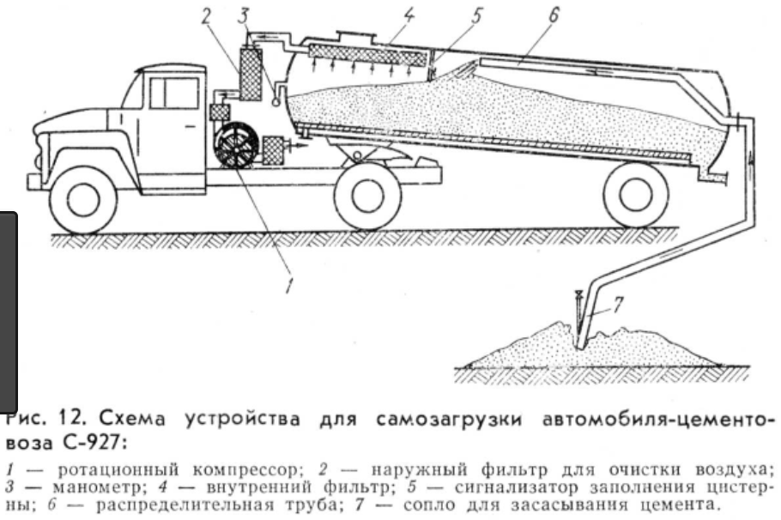

ემისიის გაანგარიშება ცემენტის შემფუთავი მანქანიდან (გ-8)
საწარმოს მონაცემებით, წლიური წარმოების 25% გაიცემა შეფუთული სახით. შესაბამისად 24192 ტ/წელ.* 0,25 = 6048 ტ/წელ.
კუთრი მოცულობა გადატვირთვისას შეადგენს [8] 0,66 მ³/კგ, ხოლო კონცენტრაცია 95 გ/მ³,
(0,66 * 95) = 62,7 გ/კგ-ზე = 62,7კგ/ტონაზე; წლიური გამოყოფა:
62,7კგ/ტ * 6048 ტ/წელ/10³ = 379,21 ტ/წელ.
ფილტრის ეფექტურობა 99,9%. ემისია ატმოსფერულ ჰაერში
379,21 ტ/წელ * (1-0,999) = 0,379ტ/წელ.
მუშაობის წლიური დროითი დატვირთვის გათვალისწინებით (3024სთ/წელ) გვექნება:
0,379ტ/წელ. * 10⁶ /3024/3600 = 0,035 გ/წმ;

ატმოსფერულ ჰაერში მავნე ნივთიერებათა გაფრქვევის პარამეტრები
ატმოსფერულ ჰაერში მავნე ნივთიერებათა გაფრქვევის პარამეტრები წარმოდგენილია ცხრილებში 6.1.-6.4.
ცხრილი 6.1. მავნე ნივთიერებათა გამოყოფის წყაროების დახასიათება
წარმოების, საამქროს, უბნის დასახელება | მავნე ნივთიერებათა გაფრქვევის წყაროს |  |  | მავნე ნივთიერებათა გამოყოფის წყაროს |  |  |  |  | მავნე ნივთიერებათა |  | გამოყოფის წყაროდან გაფრქვეულ მავნე ნივთიერებათა რაოდენობა, ტ/წელი
 | ნომერი* | დასახელება | რაოდენობა | ნომერი* | დასახელება | რაოდენობა | მუშაობის დრო დღ/ღმ | მუშაობის დრო წელიწადში | დასახელება | კოდი
1 | 2 | 3 | 4 | 5 | 6 | 7 | 8 | 9 | 10 | 11 | 12
საწარმო | გ-1 | მილი | 1 | 1 | სილოსი | 1 | 10,5 | 3024 | ცემენტის მტვერი | 2908 | 967.68
საწარმო | გ-2 | მილი | 1 | 2 | წისქვილი | 1 | 10,5 | 3024 | ცემენტის მტვერი | 2908 | 2225.0
საწარმო | გ-3 | არაორგანიზებული | 1 | 501 | ნედლეულის საწყობი | 1 | 24 | 7860 | შეწონილი ნაწილაკები | 2902 | 0.046534
საწარმო | გ-4 | არაორგანიზებული | 1 | 502 | ნედლეულის საწყობი | 1 | 24 | 7860 | შეწონილი ნაწილაკები | 2902 | 0.0928973
საწარმო | გ-5 | არაორგანიზებული | 1 | 503 | მიმღები ბუნკერი | 1 | 10,5 | 3024 | შეწონილი ნაწილაკები | 2902 | 0.0743178
საწარმო | გ-6 | არაორგანიზებული | 1 | 504 | ლენტური ტრანსპორტიორი | 1 | 10,5 | 3024 | შეწონილი ნაწილაკები | 2902 | 0.707764
საწარმო | გ-7 | მილი | 1 | 3 | ცემენტმზიდი | 1 | 10,5 | 3024 | ცემენტის მტვერი | 2908 | 72.576
საწარმო | გ-8 | მილი | 1 | 4 | შემფუთავი მანქანა | 1 | 10,5 | 3024 | ცემენტის მტვერი | 2908 | 379.21

ცხრილი 6.2. მავნე ნივთიერებათა გაფრქვევის წყაროების დახასიათება
მავნე ნივთიერებათა გაფრქვევის წყაროს ნომერი | მავნე ნივთიერებათა გაფრქვევის წყაროს პარამეტრები |  | აირჰაერმტვერნარევის პარამეტრები მავნე ნივთიერებათა გაფრქვევის წყაროს გამოსვლის ადგილას |  |  | მავნე ნივთიერების კოდი | გაფრქვეულ მავნე ნივთიერებათა რაოდენობა |  | მავნე ნივთიერებათა გაფრქვევის წყაროს კოორდინატები ობიექტის კოორდინატთა სისტემაში, მ
 |  |  |  |  |  |  |  |  | წერტილოვანი წყაროსთვის |  | ხაზოვანი წყაროსთვის
 | სიმაღლე | დიამეტრი ან კვეთის ზომა | სიჩქარე,  მ/წმ. | მოცულობა, მ³/წმ. | ტემპერატურა, t⁰C |  | გ/წმ | ტ/წელ | X | Y | ერთი ბოლოსთვის |  | მეორე ბოლოსთვის,
 |  |  |  |  |  |  |  |  |  |  | X₁ | Y₁ | X₂ | Y₂
1 | 2 | 3 | 4 | 5 | 6 | 7 | 8 | 9 | 10 | 11 | 12 | 13 | 14 | 15
გ-1 | 21.5 | 0.4 | 1.77 | 0.22 | 30 | 2908 | 0.0889 | 0.98 | -28.50 | 6.50 | - | - | - | -
გ-2 | 10 | 0.75 | 4.63 | 2.05 | 30 | 2908 | 0.204 | 2.225 | 0.00 | 0.00 | - | - | - | -
გ-3 | 5 | - | - | - | 30 | 2902 | 0.004271 | 0.046534 | სიგანე 14,0 მ. |  | 73.00 | 108.00 | 60.50 | 87.50
გ-4 | 5 | - | - | - | 30 | 2902 | 0.0085333 | 0.0928973 | სიგანე 9,0 მ. |  | 22.50 | 68.50 | 15.50 | 58.50
გ-5 | 5 | - | - | - | 30 | 2902 | 0.0068267 | 0.0743178 | სიგანე 3,0 მ. |  | 17.00 | 51.50 | 13.00 | 46.00
გ-6 | 5 | - | - | - | 30 | 2902 | 0.0650136 | 0.707764 | სიგანე 1,0 მ. |  | 12.00 | 45.50 | -4.00 | 26.00
გ-7 | 5 | 0.5 | 3.57 | 0.70 | 30 | 2908 | 0.028 | 0.072 | -34.00 | 3.50 | - | - | - | -
გ-8 | 5 | 0.5 | 3.57 | 0.70 | 30 | 2908 | 0.035 | 0.379 | -26.00 | 16.00 | - | - | - | -

ცხრილი 6.3. აირმტვერდამჭერი მოწყობილობების დახასიათება
მავნე ნივთიერება |  |  | აირმტვერდამჭერი მოწყობილობების |  | მავნე ნივთიერებათა კონცენტრაცია, გ/მ³ |  | აირმტვერდამჭერი მოწყობილობების გაწმენდის ხარისხი, %
გამოყოფის წყაროს ნომერი | გაფრქვევის წყაროს ნომერი | კოდი | დასახელება | რაოდენობა, ცალი | გაწმენდამდე | გაწმენდის შემდეგ | საპროექტო | ფაქტიური
1 | 2 | 3 | 4 | 5 | 6 | 7 | 8 | 9
1 | გ-1 | 2908 | სახელოებიანი ქსოვილის ფილტრი | 1 | 404.091 | 0.404 | 99,9 | 99,9
2 | გ-2 | 2908 | სახელოებიანი ქსოვილის ფილტრი | 1 | 99.512 | 0.100 | 99,9 | 99,9
3 | გ-6 | 2908 | სახელოებიანი ქსოვილის ფილტრი | 1 | 40.000 | 0.040 | 99,9 | 99,9
4 | გ-7 | 2908 | სახელოებიანი ქსოვილის ფილტრი | 1 | 50.000 | 0.050 | 99,9 | 99,9

ცხრილი 6.4. ატმოსფერულ ჰაერში მავნე ნივთიერებათა გაფრქვევა, მათი გაწმენდა და უტილიზება
მავნე ნივთიერება |  | გამოყოფის წყაროებიდან წარმოქმნილი მავნე ნივთიერებათა რაოდენობა (სვ.4+სვ.6) | მათ შორის |  |  | გასაწმენდად შემოსულიდან დაჭერილია |  | სულ გაფრქვეულ მავნე ნივთიერებათა რაოდენობა (სვ.3-სვ.7) | მავნე ნივთიერებათა დაჭერის % გამოყოფილთან შედარებით (სვ.7/სვ.3)X100
კოდი | დასახელება |  | გაფრქვეულია გაწმენდის გარეშე |  | სულ მოხვდა გამწმენდ მოწყობილობაში | სულ | მათ შორის უტილიზებულია
 |  |  | სულ | ორგანიზებული გამოყოფის წყაროდან
1 | 2 | 3 | 4 | 5 | 6 | 7 | 8 | 9 | 10
2902 | შეწონილი ნაწილაკები | 0.921513 | 0.921513 | - | - | - | - | 0.921513 | 0,0
2908 | ცემენტის მტვერი | 3644.466 | - | 3644.466 | 3644.466 | 3640.81 | 3640.81 | 3.656000 | 99,9

ატმოსფერულ ჰაერში მავნე ნივთიერებათა გაბნევის ანგარიში
საკვლევი ტერიტორიის ატმოსფერული ჰაერის ფონური დაბინძურების შეფასებისათვის, საჭიროა გამოყენებულ იქნას საქართველოს მთავრობის 2013 წლის 31 დეკემბრის №408 დადგენილების (ატმოსფერულ ჰაერში მავნე ნივთიერებათა ზღვრულად დასაშვები გაფრქვევის ნორმების გაანგარიშების ტექნიკური რეგლამენტის დამტკიცების თაობაზე) მე-5 მუხლის მე-8 პუნქტით გათვალისწინებული რეკომენდაციები. დამაბინძურებლების სარეკომენდაციო ფონური მნიშვნელობები მიღებულია მოსახლეობის რაოდენობიდან გამომდინარე.
მოსახლეობა,  (1,000 კაცი) | დაბინძურების ფონური დონე, მგ/მ³
 | NO₂ | SO₂ | CO | მტვერი
250-125 | 0,03 | 0,05 | 1,5 | 0,2
125-50 | 0,015 | 0,05 | 0,8 | 0,15
50-10 | 0,008 | 0,02 | 0,4 | 0,1
<10 | 0 | 0 | 0 | 0
ვინაიდან ქ.ზუგდიდის მოსახლეობა შეადგენს 43 ათას ადამიანს ატმოსფერულ ჰაერზე ზემოქმედების შეფასებისას, ფონური დაბინძურების მაჩვენებლები აღებულ უნდა იქნას აღნიშნული მეთოდოლოგიის [4] საფუძველზე (50-10 ათასი ადამიანი).
ზემოთმოყვანილ გაანგარიშებების საფუძველზე შესრულებულია გაბნევის ანგარიში [12]-ს მიხედვით.
საანგარიშო არეალი
საანგარიშო მოედნები
კოდი | მოედნის სრული აღწერა |  |  |  |  |  |  |  | ზეგავლენის ზონა (მ) | ბიჯი (მ) |  | სიმაღლე (მ)
 | 1-ლი მხარის შუა წერტილის კოორდინატები (მ) |  |  | 2-ლი მხარის შუა წერტილის კოორდინატები (მ) |  |  |  | სიგანე (მ)
 | X | Y |  | X |  | Y |  |  |  | სიგანეზე | სიგრძეზე
1 | -1205.50 | -5.75 |  | 1413.50 |  | -5.75 |  | 1655.50 | 0.00 | 100.00 | 100.00 | 2.00
საანგარიშო წერტილები
კოდი | კოორდინატები (მ) |  |  |  | სიმაღლე (მ) |  | წერტილის ტიპი
 | X |  | Y
1 | -196.50 |  | 68.50 |  | 2.00 |  | უახლოესი დასახლება
2 | 43.00 |  | 531.50 |  | 2.00 |  | უახლოესი დასახლება
3 | -524.21 |  | -254.11 |  | 2.00 |  | ნორმირებული 500 მ-იანი ზონის საზღვარზე
4 | -238.93 |  | 565.85 |  | 2.00 |  | ნორმირებული 500 მ-იანი ზონის საზღვარზე
5 | 565.25 |  | 330.98 |  | 2.00 |  | ნორმირებული 500 მ-იანი ზონის საზღვარზე
6 | 276.38 |  | -484.93 |  | 2.00 |  | ნორმირებული 500 მ-იანი ზონის საზღვარზე

ფონური კონცენტრაციების გაზომვის პოსტები
პოსტის # | დასახელება |  |  |  |  | კოორდინატები (მ)
 |  |  |  |  |  | X |  |  | Y
1 |  |  |  |  |  | 0.00 |  |  | 0.00
ნივთ. კოდი | ნივთიერების სახელი | მაქსიმალური კონცენტრაცია* |  |  |  |  |  |  | საშუალო კონცენტრაცია*
 |  | შტილი | ჩრდილოეთი | აღმოსავლეთი | სამხრეთი |  | დასავლეთი
2902 | შეწონილი ნაწილაკები | 0.100 | 0.100 | 0.100 | 0.100 |  | 0.100 |  | 0.000
ფონური კონცენტრაცია ნივთიერებებისთვის იზომება მგ/მ3-ში

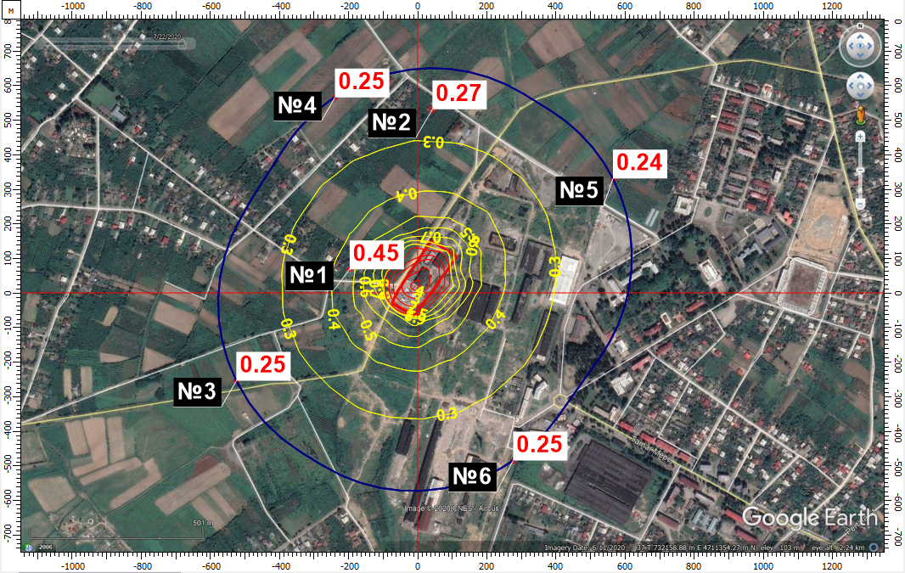
შეწონილი ნაწილაკები (კოდი 2902) მაქსიმალური კონცენტრაციები უახლოესი დასახლებული ზონის საზღვარზე (წერტ. №1,2) და 500 მ-ნი ზონის საზღვარზე (წერტილები №3,4,5,6).
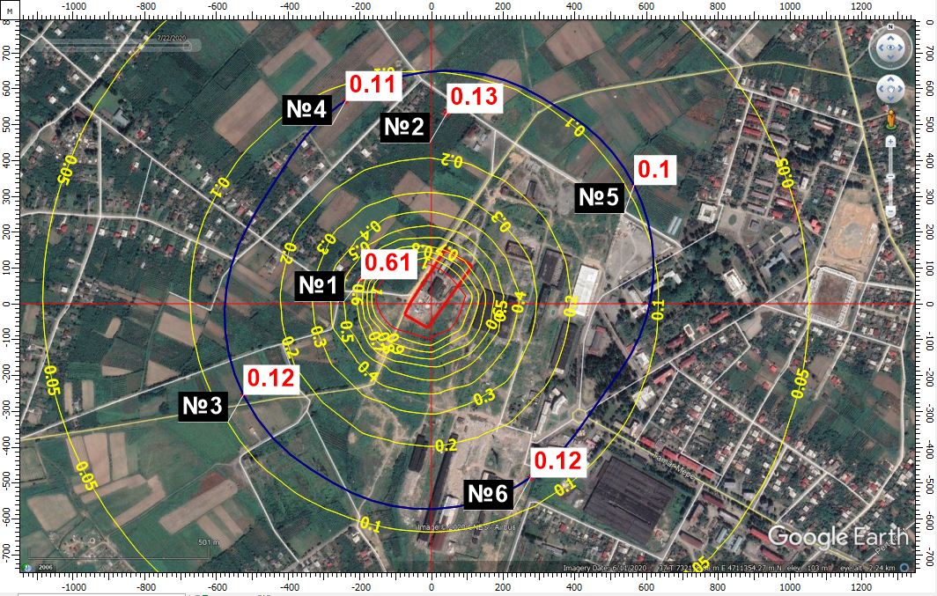
ცემენტის მტვერი (კოდი 2908) მაქსიმალური კონცენტრაციები უახლოესი დასახლებული ზონის საზღვარზე (წერტ. №1,2) და 500 მ-ნი ზონის საზღვარზე (წერტილები №3,4,5,6).

მავნე ნივთიერებათა გაბნევის ანგარიშის მიღებული შედეგები და ანალიზი
შემაჯამებელ ცხრილში მოცემულია საკონტროლო წერტილებიდან დამაბინძურებელ ნივთიერებათა მაქსიმალური კონცენტრაციები ზდკ-წილებში.
მავნე ნივთიერების დასახელება | მავნე ნივთიერებათა ზღვრულად დასაშვები კონცენტრაციის წილი ობიექტიდან
 | უახლოესი დასახლებული პუნქტის საზღვარზე | 500 მ რადიუსის საზღვარზე
1 | 2 | 3
შეწონილი ნაწილაკები | 0.45 | 0.25
ცემენტის მტვერი | 0.61 | 0.12
გაანგარიშების შედეგების ანალიზით ირკვევა, რომ საწარმოს ექსპლოატაციის პროცესში მიმდებარე ტერიტორიების ატმოსფერული ჰაერის ხარისხი როგორც 500 მ-ნი ნორმირებული ზონის მიმართ, აგრეთვე უახლოესი დასახლებული ზონის მიმართ არ გადააჭარბებს კანონმდებლობით გათვალისწინებულ ნორმებს, ამდენად ცემენტის საწარმოს ფუნქციონირება საშტატო რეჟიმში არ გამოიწვევს ჰაერის ხარისხის გაუარესებას და მიღებული გაფრქვევები შესაძლებელია დაკვალიფიცირდეს როგორც ზღვრულად დასაშვები გაფრქვევები.

ატმოსფერულ ჰაერში მავნე ნივთიერებათა ზღვრულად დასაშვები გაფრქვევის ნორმები
ზდგ-ის ნორმები ხუთწლიან პერიოდში თითოეული გაფრქვევის წყაროსთვის და თითოეული მავნე ნივთიერებისთვის წარმოდგენილია ცხრილ 9.1-ში
ცხრილი 9.1.
გამოყოფის წყაროს  დასახელება | გაფრქვევის წყაროს  ნომერი | ზდგ-ს ნორმები 2021- 2026 წლებისთვის
 |  | გ/წმ | ტ/წელი
1 | 2 | 3 | 4
შეწონილი ნაწილაკები(2902)
ნედლეულის საწყობი | გ-3 | 0.004271 | 0.046534
ნედლეულის საწყობი | გ-4 | 0.008533 | 0.092897
მიმღები ბუნკერი | გ-5 | 0.006827 | 0.074318
ლენტური ტრანსპორტიორი | გ-6 | 0.065014 | 0.707764
 | ∑ | 0.084645 | 0.921513
ცემენტის მტვერი (2908)
სილოსი | გ-1 | 0.0889 | 0.98
წისქვილი | გ-2 | 0.204 | 2.225
ცემენტმზიდი | გ-7 | 0.028 | 0.072
შემფუთავი მანქანა | გ-8 | 0.035 | 0.379
 | ∑ | 0.3559 | 3.656
ზდგ-ის ნორმები ხუთწლიან პერიოდში მთლიანად საწარმოსთვის წარმოდგენილია ცხრილ 9.2-ში. ცხრილი 9.2.
მავნე ნივთიერებათა დასახელება | ზდგ-ს ნორმები 2021 - 2026 წლებისთვის
 | გ/წმ | ტ/წელი
1 | 2 | 3
შეწონილი ნაწილაკები | 0.084645 | 0.921513
ცემენტის მტვერი | 0.3559 | 3.656
∑ | 0.440545 | 4.577513

ლიტერატურა
- საქართველოს კანონი „გარემოზე ზემოქმედების ნებართვის შესახებ“.
- საქართველოს კანონი „ატმოსფერული ჰაერის დაცვის შესახებ“.
- საქართველოს მთავრობის 2014 წლის 6 იანვრის დადგენილება № 42 „ატმოსფერული ჰაერის დაბინძურების სტაციონარული წყაროების ინვენტარიზაციის ტექნიკური რეგლამენტის დამტკიცების შესახებ“
- საქართველოს მთავრობის 2013 წლის 31 დეკემბრის №408 დადგენილება „ატმოსფერულ ჰაერში მავნე ნივთიერებათა ზღვრულად დასაშვები გაფრქვევის ნორმების გაანგარიშების ტექნიკური რეგლამენტის დამტკიცების თაობაზე“.
- საქართველოს შრომის, ჯანმრთელობისა და სოციალური დაცვის მინისტრის 2003 წლის 24 თებერვლის ბრძანება №38/ნ «გარემოს ხარისხობრივი მდგომარეობის ნორმების დამტკიცების შესახებ».
- საქართველოს ეკონომიკური განვითარების მინისტრის 2008 წლის 25 აგვისტოს ბრძანება № 1-1/1743 „დაპროექტების ნორმების-„სამშენებლო კლიმატოლოგია“.
- საქართველოს მთავრობის 2013 წლის 31 დეკემბრის დადგენილება № 435 „დაბინძურების სტაციონარული წყაროებიდან ატმოსფერულ ჰაერში გაფრქვევების ფაქტობრივი რაოდენობის განსაზღვრის ინსტრუმენტული მეთოდის, დაბინძურების სტაციონარული წყაროებიდან ატმოსფერულ ჰაერში გაფრქვევების ფაქტობრივი რაოდენობის დამდგენი სპეციალური გამზომ-საკონტროლო აპარატურის სტანდარტული ჩამონათვალისა და დაბინძურების სტაციონარული წყაროებიდან ტექნოლოგიური პროცესების მიხედვით ატმოსფერულ ჰაერში გაფრქვევების ფაქტობრივი რაოდენობის საანგარიშო მეთოდიკის შესახებ ტექნიკური რეგლამენტის დამტკიცების თაობაზე“.
- СБОРНИК МЕТОДИК ПО РАСЧЕТУ ВЫБРОСОВ В АТМОСФЕРУ ЗАГРЯЗНЯЮЩИХ ВЕЩЕСТВ РАЗЛИЧНЫМИ ПРОИЗВОДСТВАМИ СПб., 1968;
- Методическим пособием по расчету выбросов от неорганизованных источников в промышленности строительных материалов», Новороссийск, 2001;
- Методическим пособием по расчету, нормированию и контролю выбросов загрязняющих веществ в атмосферный воздух, СПб., 2005;
- Временными методическими указаниями по расчету выбросов загрязняющих веществ (пыли) в атмосферу при складировании и перегрузке сыпучих материалов на предприятиях речного флота, Белгород, 1992;
- УПРЗА «ЭКОЛОГ», версия 4, ФИРМА «ИНТЕГРАЛ 1990-2017.

დანართი 1. საწარმოს განთავსების სიტუაციური გეგმა
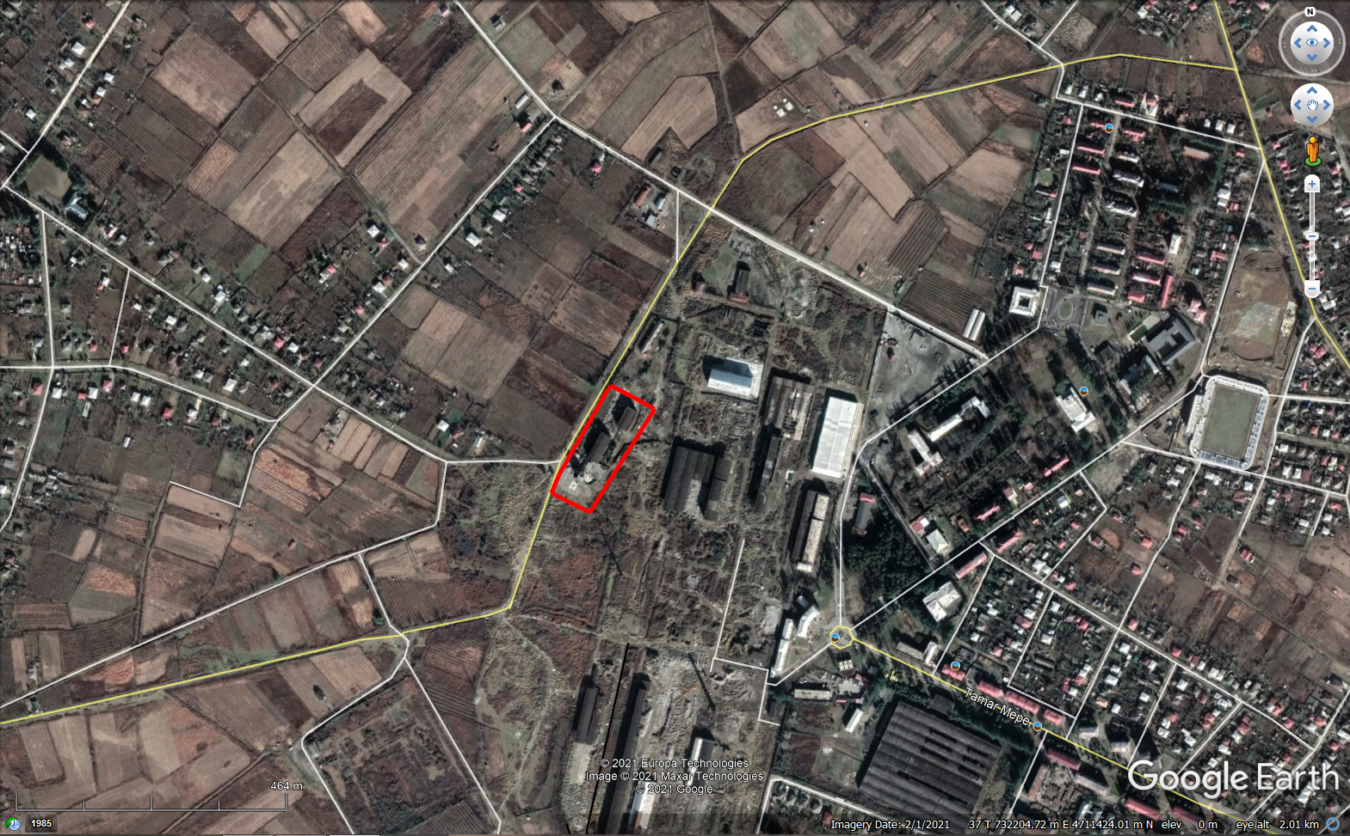
უახლოესი დასახლება 145 მ.
შპს „კოლხეთი ცემენტი“-ს ცემენტის საწარმო
ქ. ზუგდიდი
სოფ. ახალაბასთუმანი

დანართი 2. საწარმოს სიტუაციური გეგმა მავნე ნივთიერებათა გაფრქვევის წყაროების დატანით
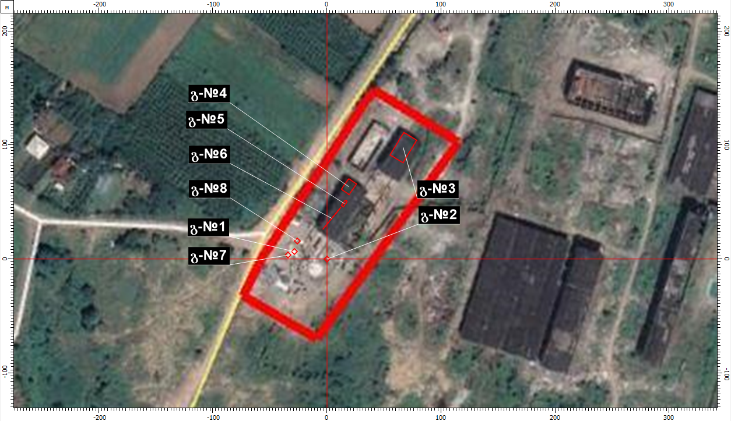

დანართი 3. ატმოსფერულ ჰაერში მავნე ნივთიერებათა გაბნევის ანგარიში
УПРЗА «ЭКОЛОГ», версия 4
Copyright © 1990-2020 ФИРМА «ИНТЕГРАЛ»
პროგრამა რეგისტრირებულია შპს "გამა კონსალტინგ"-ზე
სარეგისტრაციო ნომერი: 01-01-2568
შეიმუშავა: გამა კონსალტინგი
ნორმატიული სანიტარული ზონა: 500 მ
საწყისი მონაცემების შეყვანა: ექსპლოატაციის ეტაპი
საანგარიშო კონსტანტები: (0.01, -7526.999999, 99),
ანგარიში: Расчет рассеивания по ОНД-86» (лето)
გაანგარიშება დასრულდა წარმატებით
დაანგარიშდა ნივთიერება/ჯამური ზემოპქმედების ჯგუფები 2.
მეტეოროლოგიური პარამეტრები
ყველაზე ცივი თვის საშუალო ტემპერატურა | 4.9
ყველაზე თბილი თვის საშუალო ტემპერატურა | 27
კოეფიციენტი А, დამოკიდებული ატმოსფეროს სტრატიფიკაციის ტემპერატურაზე: | 200
U* – ქარის სიჩქარე მოცემული ადგილმდებარეობისათვის, რომლის გადამეტების განმეორებადობა 5%-ის ფარგლებშია, მ/წმ: | 6.5
ატმოსფერული ჰაერის სიმკვრივე | 1.29
ბგერის სიჩქარე (მ/წმ) | 331

გაფრქვევის წყაროთა პარამეტრები
გათვალისწინებული საკითხები:  "%" - წყარო გათვალისწინებულია ფონის გამორიცხვით;"+" - წყარო გათვალისწინებულია ფონის გამორიცხვის გარეშე;"-" - წყარო არ არის გათვალისწინებული და მისი წვლილი არაა შეტანილი ფონში.  მონიშვნის არ არსებობის გამო წყარო არ გაითვალისწინება |  |  |  |  |  |  |  | წყაროთა ტიპები:  1 - წერტილოვანი;2 - წრფივი;3 - არაორგანიზებული;4 - წერტილოვანი წყაროების ერთობლიობა, გათვლისთვის გაერთიანებული ერთ სიბრტყულ წყაროდ;5 - არაორგანიზებული, დროში ცვლადი სიმძლავრის გაფრქვევით;6 - წერტილოვანი, ქოლგისებური ან ჰორიზონტალურად მიმართული გაფრქვევით;7 - ქოლგისებური ან ჰორიზონტალურად მიმართული გაფრქვევის მქონე წერტილოვანი წყაროების ერთობლიობა;8 - ავტომაგისტრალი; 9 - წერტილოვანი ჰორიზონტალური გაფქვევით; 10 - ჩირაღდანი.
აღრიცხვა ანგარიშისას | წყაროს # | წყაროს დასახელება | ვარიანტი | ტიპი | წყაროს სიმაღ.  (მ) | დიამეტრი  (მ) |  |  | აირ-ჰაეროვანი ნარევის მოცულ.(მ3/წმ) | აირ-ჰაეროვანი ნარევის სიჩქარე(მ/წმ) |  | აირ-ჰაეროვანი ნარევის სიმკვრივე (კგ/მ3) |  |  | აირ-ჰაეროვანი ნაერევის ტემპერ.  (°С) | წყაროს სიგანე  (მ) |  | გაფრქვევის გადახრა (გრადუსი) |  |  | კოეფ.  რელიეფი | კოორდინატები
 |  |  |  |  |  |  |  |  |  |  |  |  |  |  |  |  |  |  |  |  |  | (მ) X1 | (მ) Y1 |  | (მ) X2 |  | (მ) Y2
 |  |  |  |  |  |  |  |  |  |  |  |  |  |  |  |  |  | კუთხე | მიმართულება
მოედ. # საამქ. # 0
+ | 1 | სილოსი | 1 | 1 | 21.5 | 0.40 |  |  | 0.22 | 1.77 |  | 1.29 |  |  | 30.00 | 0.00 |  | - | - |  | 1 | -28.50 | 6.50
ნივთ. კოდი |  | ნივთიერების სახელი |  |  |  |  | გაფრქვევა (გ/წმ) |  |  |  | გაფრქვევა (ტ/წლ) |  | F |  | ზაფხული |  |  |  |  |  |  | ზამთარი
 |  |  |  |  |  |  |  |  |  |  |  |  |  |  | Cm/ზდკ |  | Xm |  |  | Um |  | Cm/ზდკ |  | Xm |  | Um
2908 |  | ცემენტის მტვერი 70-20% SiO2 |  |  |  |  | 0.0889000 |  |  |  | 0.000000 |  | 1 | 0.16 |  |  | 59.26 |  |  | 0.50 |  | 0.16 |  | 59.26 |  | 0.50
+ | 2 | წისქვილი | 1 | 1 | 10 | 0.75 |  |  | 2.05 | 4.63 |  | 1.29 |  |  | 30.00 | 0.00 |  | - | - |  | 1 | 0.00 | 0.00
ნივთ. კოდი |  | ნივთიერების სახელი |  |  |  |  | გაფრქვევა (გ/წმ) |  |  |  | გაფრქვევა (ტ/წლ) |  | F |  | ზაფხული |  |  |  |  |  |  | ზამთარი
 |  |  |  |  |  |  |  |  |  |  |  |  |  |  | Cm/ზდკ |  | Xm |  |  | Um |  | Cm/ზდკ |  | Xm |  | Um
2908 |  | ცემენტის მტვერი 70-20% SiO2 |  |  |  |  | 0.2040000 |  |  |  | 0.000000 |  | 1 | 0.59 |  |  | 56.21 |  |  | 0.55 |  | 0.33 |  | 84.37 |  | 1.12
+ | 3 | საწყობი | 1 | 3 | 2 | 0.00 |  |  | 0.00 | 0.00 |  | 1.29 |  |  | 0.00 | 14.00 |  | - | - |  | 1 | 73.00 | 108.00 |  | 60.50 |  | 87.50
ნივთ. კოდი |  | ნივთიერების სახელი |  |  |  |  | გაფრქვევა (გ/წმ) |  |  |  | გაფრქვევა (ტ/წლ) |  | F |  | ზაფხული |  |  |  |  |  |  | ზამთარი
 |  |  |  |  |  |  |  |  |  |  |  |  |  |  | Cm/ზდკ |  | Xm |  |  | Um |  | Cm/ზდკ |  | Xm |  | Um
2902 |  | შეწონილი ნაწილაკები |  |  |  |  | 0.0042710 |  |  |  | 0.000000 |  | 1 | 0.31 |  |  | 11.40 |  |  | 0.50 |  | 0.31 |  | 11.40 |  | 0.50
+ | 4 | საწყობი | 1 | 3 | 2 | 0.00 |  |  | 0.00 | 0.00 |  | 1.29 |  |  | 0.00 | 9.00 |  | - | - |  | 1 | 22.50 | 68.50 |  | 15.50 |  | 58.50
ნივთ. კოდი |  | ნივთიერების სახელი |  |  |  |  | გაფრქვევა (გ/წმ) |  |  |  | გაფრქვევა (ტ/წლ) |  | F |  | ზაფხული |  |  |  |  |  |  | ზამთარი
 |  |  |  |  |  |  |  |  |  |  |  |  |  |  | Cm/ზდკ |  | Xm |  |  | Um |  | Cm/ზდკ |  | Xm |  | Um
2902 |  | შეწონილი ნაწილაკები |  |  |  |  | 0.0085333 |  |  |  | 0.000000 |  | 1 | 0.61 |  |  | 11.40 |  |  | 0.50 |  | 0.61 |  | 11.40 |  | 0.50
+ | 5 | ბუნკერი | 1 | 3 | 2 | 0.00 |  |  | 0.00 | 0.00 |  | 1.29 |  |  | 0.00 | 3.00 |  | - | - |  | 1 | 17.00 | 51.50 |  | 13.00 |  | 46.00
ნივთ. კოდი |  | ნივთიერების სახელი |  |  |  |  | გაფრქვევა (გ/წმ) |  |  |  | გაფრქვევა (ტ/წლ) |  | F |  | ზაფხული |  |  |  |  |  |  | ზამთარი
 |  |  |  |  |  |  |  |  |  |  |  |  |  |  | Cm/ზდკ |  | Xm |  |  | Um |  | Cm/ზდკ |  | Xm |  | Um
2902 |  | შეწონილი ნაწილაკები |  |  |  |  | 0.0068267 |  |  |  | 0.000000 |  | 1 | 0.49 |  |  | 11.40 |  |  | 0.50 |  | 0.49 |  | 11.40 |  | 0.50
+ | 6 | ლენტა | 1 | 3 | 2 | 0.00 |  |  | 0.00 | 0.00 |  | 1.29 |  |  | 0.00 | 1.00 |  | - | - |  | 1 | 12.00 | 45.50 |  | -4.00 |  | 26.00
ნივთ. კოდი |  | ნივთიერების სახელი |  |  |  |  | გაფრქვევა (გ/წმ) |  |  |  | გაფრქვევა (ტ/წლ) |  | F |  | ზაფხული |  |  |  |  |  |  | ზამთარი
 |  |  |  |  |  |  |  |  |  |  |  |  |  |  | Cm/ზდკ |  | Xm |  |  | Um |  | Cm/ზდკ |  | Xm |  | Um
2902 |  | შეწონილი ნაწილაკები |  |  |  |  | 0.0650136 |  |  |  | 0.000000 |  | 1 | 4.64 |  |  | 11.40 |  |  | 0.50 |  | 4.64 |  | 11.40 |  | 0.50
+ | 7 | ცემენტმზიდში ჩატვირთვა | 1 | 1 | 3 | 0.50 |  |  | 0.70 | 3.57 |  | 1.29 |  |  | 30.00 | 0.00 |  | - | - |  | 1 | -34.00 | 3.50
ნივთ. კოდი |  | ნივთიერების სახელი |  |  |  |  | გაფრქვევა (გ/წმ) |  |  |  | გაფრქვევა (ტ/წლ) |  | F |  | ზაფხული |  |  |  |  |  |  | ზამთარი
 |  |  |  |  |  |  |  |  |  |  |  |  |  |  | Cm/ზდკ |  | Xm |  |  | Um |  | Cm/ზდკ |  | Xm |  | Um
2908 |  | ცემენტის მტვერი 70-20% SiO2 |  |  |  |  | 0.0280000 |  |  |  | 0.000000 |  | 1 | 0.69 |  |  | 26.45 |  |  | 0.77 |  | 0.49 |  | 32.24 |  | 1.17
+ | 8 | შემფუთავი მანქანა | 1 | 1 | 3 | 0.50 |  |  | 0.70 | 3.57 |  | 1.29 |  |  | 30.00 | 0.00 |  | - | - |  | 1 | -26.00 | 16.00
ნივთ. კოდი |  | ნივთიერების სახელი |  |  |  |  | გაფრქვევა (გ/წმ) |  |  |  | გაფრქვევა (ტ/წლ) |  | F |  | ზაფხული |  |  |  |  |  |  | ზამთარი
 |  |  |  |  |  |  |  |  |  |  |  |  |  |  | Cm/ზდკ |  | Xm |  |  | Um |  | Cm/ზდკ |  | Xm |  | Um
2908 |  | ცემენტის მტვერი 70-20% SiO2 |  |  |  |  | 0.0350000 |  |  |  | 0.000000 |  | 1 | 0.87 |  |  | 26.45 |  |  | 0.77 |  | 0.61 |  | 32.24 |  | 1.17

ემისიები წყაროებიდან ნივთიერებების მიხედვით
წყაროთა ტიპები:
1 - წერტილოვანი;2 - წრფივი;3 - არაორგანიზებული;4 - წერტილოვანი წყაროების ერთობლიობა, გათვლისთვის გაერთიანებული ერთ სიბრტყულ წყაროდ;5 - არაორგანიზებული, დროში ცვლადი სიმძლავრის გაფრქვევით;6 - წერტილოვანი, ქოლგისებური ან ჰორიზონტალურად მიმართული გაფრქვევით;7 - ქოლგისებური ან ჰორიზონტალურად მიმართული გაფრქვევის მქონე წერტილოვანი წყაროების ერთობლიობა;8 - ავტომაგისტრალი; 9 - წერტილოვანი ჰორიზონტალური გაფქვევით; 10 - ჩირაღდანი.
ნივთიერება: 2902 შეწონილი ნაწილაკები
მოედ. # | საამქ. # | წყაროს # | ტიპი | გაფრქვევა (გ/წმ) | F | ზაფხული |  |  | ზამთარი
 |  |  |  |  |  | Cm/ზდკ | Xm | Um | Cm/ზდკ | Xm | Um
0 | 0 | 3 | 3 | 0.0042710 | 1 | 0.31 | 11.40 | 0.50 | 0.31 | 11.40 | 0.50
0 | 0 | 4 | 3 | 0.0085333 | 1 | 0.61 | 11.40 | 0.50 | 0.61 | 11.40 | 0.50
0 | 0 | 5 | 3 | 0.0068267 | 1 | 0.49 | 11.40 | 0.50 | 0.49 | 11.40 | 0.50
0 | 0 | 6 | 3 | 0.0650136 | 1 | 4.64 | 11.40 | 0.50 | 4.64 | 11.40 | 0.50
სულ: |  |  |  | 0.0846446 |  | 6.05 |  |  | 6.05
ნივთიერება: 2908 ცემენტის მტვერი 70-20% SiO2
მოედ. # | საამქ. # | წყაროს # | ტიპი | გაფრქვევა (გ/წმ) | F | ზაფხული |  |  | ზამთარი
 |  |  |  |  |  | Cm/ზდკ | Xm | Um | Cm/ზდკ | Xm | Um
0 | 0 | 1 | 1 | 0.0889000 | 1 | 0.16 | 59.26 | 0.50 | 0.16 | 59.26 | 0.50
0 | 0 | 2 | 1 | 0.2040000 | 1 | 0.59 | 56.21 | 0.55 | 0.33 | 84.37 | 1.12
0 | 0 | 7 | 1 | 0.0280000 | 1 | 0.69 | 26.45 | 0.77 | 0.49 | 32.24 | 1.17
0 | 0 | 8 | 1 | 0.0350000 | 1 | 0.87 | 26.45 | 0.77 | 0.61 | 32.24 | 1.17
სულ: |  |  |  | 0.3559000 |  | 2.30 |  |  | 1.59

ანგარიში შესრულდა ნივთიერებების (ჯამური ზემოქმედების ჯგუფის) მიხედვით
კოდი | ნივთიერების სახელი | ზღვრულად დასაშვები კონცენტრაცია |  |  |  |  |  | შესწორება  ზდკ/სუზდ-ს მაკორექ.კოეფ.* | ფონური კონცენტრაცია
 |  | მაქსიმალური კონცენტრაციების ანგარიში |  |  | საშუალო კონცენტრაციების ანგარიში
 |  | ტიპი | საცნობარო მნიშვნელობა | ანგარიშისას გამოყენებული | ტიპი | საცნობარო მნიშვნელობა | ანგარიშისას გამოყენებული |  | გათვალისწინება | ინტერპოლ.
2902 | შეწონილი ნაწილაკები | ზდკ მაქს. ერთჯ. | 0.500 | 0.500 | ზდკ საშ.დღ. | 0.150 | 0.150 | 1 | კი | არა
2908 | ცემენტის მტვერი 70-20% SiO2 | ზდკ მაქს. ერთჯ. | 0.300 | 0.300 | ზდკ საშ.დღ. | 0.100 | 0.100 | 1 | არა | არა
*გამოიყენება განსაკუთრებული ნორმატიული მოთხოვნების გამოყენების საჭიროების შემთხვევაში. პარამეტრის "ზდკ/სუზდ შესწორების კოეფიციენტი" მნიშვნელობის ცვლილების შემთხვევაში, რომლის სტანდარტული მნიშვნელობა 1-ია, მაქსიმალური კონცენტრაციის გაანგარიშებული სიდიდეები შედარებული უნდა იქნას არა კოეფიციენტის მნიშვნელობას, არამედ 1-ს.

ფონური კონცენტრაციების გაზომვის პოსტები
პოსტის # | დასახელება |  |  |  |  | კოორდინატები (მ)
 |  |  |  |  |  | X |  |  | Y
1 |  |  |  |  |  | 0.00 |  |  | 0.00
ნივთ. კოდი | ნივთიერების სახელი | მაქსიმალური კონცენტრაცია* |  |  |  |  |  |  | საშუალო კონცენტრაცია*
 |  | შტილი | ჩრდილოეთი | აღმოსავლეთი | სამხრეთი |  | დასავლეთი
2902 | შეწონილი ნაწილაკები | 0.100 | 0.100 | 0.100 | 0.100 |  | 0.100 |  | 0.000
ფონური კონცენტრაცია ნივთიერებებისთვის იზომება მგ/მ3-ში

საანგარიშო მეტეოპარამეტრების გადარჩევა ანგარიშისას
ავტომატური გადარჩევა
 | ქარის სიჩქარეთა გადარჩევა სრულდება ავტომატურად
 | ქარის მიმართულება
 | სექტორის დასაწყისი | სექტორის დასასრული | ქარის სიჩქარის გადარჩევის ბიჯი
 | 0 | 360 | 1

საანგარიშო არეალი
საანგარიშო მოედნები
კოდი | ტიპი |  | მოედნის სრული აღწერა |  |  |  |  |  |  | ზეგავლენის ზონა (მ) | ბიჯი (მ) |  |  | სიმაღლე (მ)
 |  |  | 1-ლი მხარის შუა წერტილის კოორდინატები (მ) |  |  | 2-ლი მხარის შუა წერტილის კოორდინატები (მ) |  |  | სიგანე (მ)
 |  |  | X |  | Y | X |  | Y |  |  | სიგანეზე |  | სიგრძეზე
1 | სრული აღწერა |  | -1205.50 |  | -5.75 | 1413.50 |  | -5.75 | 1655.50 | 0.00 | 100.00 |  | 100.00 | 2.00
საანგარიშო წერტილები
კოდი | კოორდინატები (მ) |  |  | სიმაღლე (მ) |  |  | წერტილის ტიპი |  |  |  |  | კომენტარი
 | X | Y
1 | -196.50 | 68.50 |  | 2.00 |  |  | საცხოვრებელი ზონის საზღვარზე
2 | 43.00 | 531.50 |  | 2.00 |  |  | საცხოვრებელი ზონის საზღვარზე
3 | -524.21 | -254.11 |  | 2.00 |  |  | ნორმირებული 500 მ-იანი ზონის საზღვარზე
4 | -238.93 | 565.85 |  | 2.00 |  |  | ნორმირებული 500 მ-იანი ზონის საზღვარზე
5 | 565.25 | 330.98 |  | 2.00 |  |  | ნორმირებული 500 მ-იანი ზონის საზღვარზე
6 | 276.38 | -484.93 |  | 2.00 |  |  | ნორმირებული 500 მ-იანი ზონის საზღვარზე

გაანგარიშების შედეგები ნივთიერებების მიხედვით(საანგარიშო მოედნები)
წერტილთა ტიპები:
0 - მომხმარებლის საანგარიშო წერტილი1 - წერტილი დაცვის ზონის საზღვარზე2 - წერტილი საწარმო ზონის საზღვარზე3 - წერტილი სანიტარულ-დაცვითი ზონის საზღვარზე4 - საცხოვრებელი ზონის საზღვარზე5 - განაშენიანების საზღვარზე
ნივთიერება: 2902 შეწონილი ნაწილაკები
N | კოორდ.  x (მ) | კოორდ  Y(მ) | სიმაღლე მ. | კონცენტრაცია  ზდკ-ს წილი | კონცენტრაცია  მგ/მ3 | ქარის მიმართ. | ქარის სიჩქ. | ფონი |  | ფონი გამორიცხვამდე |  | წერტილის ტიპი
 |  |  |  |  |  |  |  | ზდკ-ს წილი | მგ/მ3 | ზდკ-ს წილი | მგ/მ3
1 | -196.50 | 68.50 | 2.00 | 0.45 | 0.223 | 99 | 6.50 | 0.20 | 0.100 | 0.20 | 0.100 | 4
2 | 43.00 | 531.50 | 2.00 | 0.27 | 0.134 | 184 | 6.50 | 0.20 | 0.100 | 0.20 | 0.100 | 4
4 | -238.93 | 565.85 | 2.00 | 0.25 | 0.125 | 155 | 6.50 | 0.20 | 0.100 | 0.20 | 0.100 | 3
6 | 276.38 | -484.93 | 2.00 | 0.25 | 0.124 | 333 | 6.50 | 0.20 | 0.100 | 0.20 | 0.100 | 3
3 | -524.21 | -254.11 | 2.00 | 0.25 | 0.124 | 61 | 6.50 | 0.20 | 0.100 | 0.20 | 0.100 | 3
5 | 565.25 | 330.98 | 2.00 | 0.24 | 0.122 | 243 | 6.50 | 0.20 | 0.100 | 0.20 | 0.100 | 3
ნივთიერება: 2908 ცემენტის მტვერი 70-20% SiO2
N | კოორდ.  x (მ) | კოორდ  Y(მ) | სიმაღლე მ. | კონცენტრაცია  ზდკ-ს წილი | კონცენტრაცია  მგ/მ3 | ქარის მიმართ. | ქარის სიჩქ. | ფონი |  | ფონი გამორიცხვამდე |  | წერტილის ტიპი
 |  |  |  |  |  |  |  | ზდკ-ს წილი | მგ/მ3 | ზდკ-ს წილი | მგ/მ3
1 | -196.50 | 68.50 | 2.00 | 0.61 | 0.184 | 109 | 0.96 | - | - | - | - | 4
2 | 43.00 | 531.50 | 2.00 | 0.13 | 0.038 | 186 | 3.44 | - | - | - | - | 4
3 | -524.21 | -254.11 | 2.00 | 0.12 | 0.035 | 63 | 4.73 | - | - | - | - | 3
6 | 276.38 | -484.93 | 2.00 | 0.12 | 0.035 | 329 | 3.44 | - | - | - | - | 3
4 | -238.93 | 565.85 | 2.00 | 0.11 | 0.033 | 158 | 6.50 | - | - | - | - | 3
5 | 565.25 | 330.98 | 2.00 | 0.10 | 0.029 | 241 | 6.50 | - | - | - | - | 3

